**КОНСПЕКТЫ НОД**

**с детьми подготовительной**

**группы**

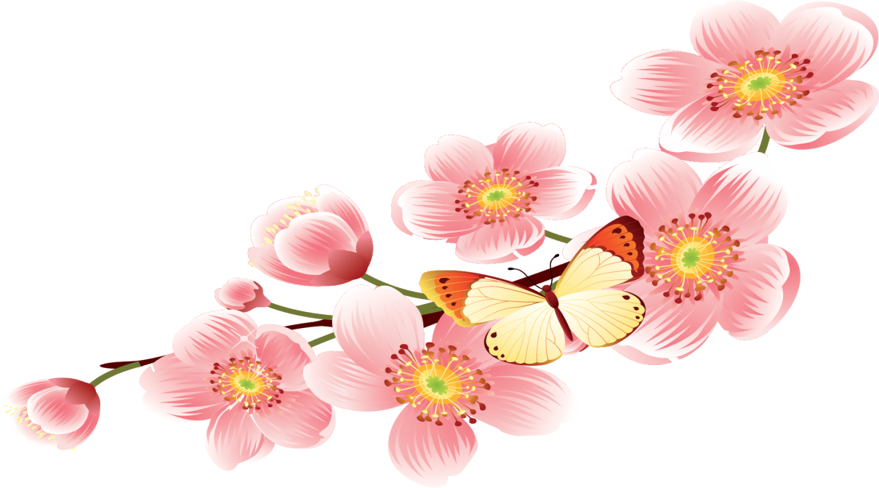**(на 2019-2020г.)**

Муниципальное бюджетное дошкольное образовательное учреждение комбинированного вида детский сад № 22 «Земляничка»

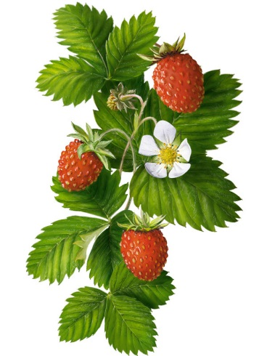

Конспект занятия по экологическому воспитанию с детьми подготовительной группы

Тема: «Неживая природа – среда жизни растений, животных, человека»



*Интеграция образовательных областей:*

Познавательно-речевое, художественно-эстетическое, социально-коммуникативное развитие.

Составила: Самусенко Е. Р.

**Цель:** дать общие понятия детям о неживой природе.

**Задачи:** познакомить детей с видимыми явлениями Вселенной; дать элементарные понятия о разных видах неживой природы; формировать в детях бережное отношение к окружающей среде, понимая о том, что каждая среда является для кого-то домом.

**Предварительная работа:**

Рассматривание картинок по данной теме;

Беседа: «Что такое космос»; «Не живая природа»

Чтение сказок по данной теме, разучивание стихотворений;

Просматривание мультфильмов на данную тему.

**Материал и оборудование:** Демонстрационный материал (космос); глобус, природные объекты неживой природы (вода, камни, песок, глина, земля, ракушки..); фильтровальная бумага; одноразовые стаканчики с водой и пустые стаканчики;

**Ход НОД:**

**Вводная:** Ребята, посмотрите, что я принесла вам сегодня. Это называется неживая природа.

**-** А почему её так называют?

**-** Как называется наш с вами общий дом? (Земля)

**-** В космосе много разных планет, и сейчас я вам расскажу о них.

Вселенная - это множество звезд, которые видны ночью на безоблачном небе. Солнце - это наша огненная звезда: оно ярко светит на безоблачном небе, с его восходом начинается день, после его заката наступает ночь. Вокруг Солнца вращаются холодные планеты: Марс, Венера, Земля и др.

Земля - планета, на которой мы живем. Наша планета - огромный шар, окруженный слоем воздуха (небо). Большая часть Земли покрыта соленой водой - океанами и морями. Среди них есть суша - твердые материки, их несколько: Америка, Европа и Азия вместе, Африка, Австралия и Антарктида. На планете Земля есть два полюса - Северный и Южный, на них очень холодно, они покрыты вечными льдами и снегами.

На суше (на материках) есть равнины (ровные пространства), горы, холмы (невысокие горы), реки и озера (с пресной водой). Равнины и горы часто покрыты лесами. На каждом материке есть разные страны (государства), в которых живут разные народы. Наше государство называется Россия, в ней много городов и деревень, а самый главный город - столица - Москва.

У планеты Земля есть спутник - Луна. Луна - это тоже холодная планета в форме шара, она меньше Земли, вращается вокруг нее. На Луне нет воды, воздуха, тепла, поэтому там не живут растения, животные, люди. Луну видно ночью на безоблачном небе. Она бывает разной формы: в виде узкого месяца, который постепенно становится шире и превращается в круглую Луну, затем убывает, снова становится месяцем и исчезает совсем.

**Основная:**

**Гимнастика для пальчиков:*****«Березка»***

Падали листочки осенью с берёзки(сжимаем кулачок).

Зимушка снежинки вешала на ветки(смыкаем поочерёдно пальчики большой и указательный, большой и средний и т.д.).

А весною почки лопались на ветках (хлопаем в ладоши).

Угощала соком белая берёзка (ручки в горсть — «пьём»).

Летом зеленели листья на берёзе,

Укрывая деток от летнего зноя. (закрывают ладонями голову)

Предлагаю вам нарисовать нашу планету с её спутником.

**Физкультминутка:** *«К речке быстро мы спустились»*

К речке быстро мы спустились,

Наклонились и умылись. Раз, два, три, четыре,

Вот как славно освежились.

А теперь поплыли дружно. Делать так руками нужно:

Вместе — раз, это — брасс.

Одной, другой — это кроль. Все, как один, плывем, как дельфин.

Вышли на берег крутой

И отправились домой. *(Выполняем движения по тексту)*

-А это и есть та самая неживая природа. (показать детям объекты неживой природы). Послушайте, что я вам о них расскажу.

ПОЧВА И КАМНИ

Дети знакомятся с почвами - землей, песком, глиной и их свойствами. Земля темная (черная, серая), рассыпчатая, пропускает воду и становится мокрой и липкой; глина желтая, плохо пропускает воду, сухая - твердая, мокрая - пластичная и липкая, принимает любую форму, из нее можно лепить фигуры; песок желтый, рассыпчатый, легко и быстро пропускает сквозь себя воду.

Земля нужна всем растениям, они в ней растут. В земле есть питательные вещества, которые необходимы растениям. Их нет в глине и песке.

Дети знакомятся с природными камнями: речными, морскими, кусками угля, мела, гранита. Узнают их свойства: речные и морские камни твердые, крепкие, разной формы, цвета и величины; морские камни всегда гладкие и округлой формы - такими их сделало море - постоянное движение волн. Камни можно найти в земле и в воде, мокрые камни красиво блестят. Уголь черный, твердый, но хрупкий, пачкается, им можно рисовать. Уголь находится глубоко в земле, его специально добывают шахтеры. Он хорошо горит и дает много тепла. Уголь нужен заводам и электростанциям. Мел белый, твердый и хрупкий - легко ломается, пачкается, им можно рисовать. Мел получают из горной породы. Гранит очень твердый камень, пестрый, разной окраски. Его добывают в горах, обрабатывают, шлифуют - он становится гладким, блестящим, красивым. Гранитные плиты очень прочные, долго не разрушаются, их используют в строительстве зданий, памятников.

ВОЗДУХ  
Воздух есть везде: вокруг нас, в земле, в воде, в предметах. Он прозрачный, легкий, незаметный. Воздух можно почувствовать, когда он движется - дует ветер, работает вентилятор. Некоторые животные могут летать по воздуху, они к этому приспособлены. Человек летать не может, он придумал разные приспособления для полета по воздуху: парашют, дельтаплан, самолет, воздушный шар. Воздух нужен для дыхания всем живым существам: растениям, животным, человеку. Человеку нужен чистый, свежий воздух, поэтому помещения, где находятся люди, надо проветривать.

ВОДА  
Вода жидкая, она льется, течет. Вода не имеет цвета, запаха и вкуса, поэтому она принимает форму сосуда, в который налита; становится цветной, если добавить краску; может обрести разный вкус и запах, если добавить соль, сахар, лимон и др. Вода может быть чистой и грязной: чистая ~ прозрачная, грязная - мутная. Вода может быть разной температуры: холодной, комнатной, горячей, кипятком. Вода может менять свое состояние: на морозе она превращается в лед, при нагревании в пар. Лед твердый, хрупкий, прозрачный, холодный, от тепла тает и становится водой. Сильный пар можно заметить - он бывает, когда вода кипит. Пар легкий, беловатый, клубами поднимается вверх, при охлаждении становится каплями воды. Белые облака - это большое скопление пара. При резком сильном охлаждении пар превращается в снег, иней. Снег падает снежинками, он белый, мягкий, холодный, тает от тепла. Вода имеет большое значение для жизни. Она нужна всем живым существам - растениям, животным, людям. Человеку нужна чистая пресная вода. Такая вода есть в реках, озерах, родниках, под землей. Вода плотная, в ней трудно ходить, но можно плавать. Некоторые животные всегда живут в воде, они приспособились к этому.

**Заключение:**

- Что вы узнали о неживой природе?

Послушайте стихотворение, которое я для вас приготовила.

Под одною голубою

Общей крышей мы живём

Дом под крышей голубою

И просторный и большой

Дом кружится возле Солнца,

Чтобы было нам тепло.

Чтобы каждое оконце

Осветить оно могло.

Муниципальное бюджетное дошкольное образовательное учреждение комбинированного вида детский сад № 22 «Земляничка»



Конспект занятия по экологическому воспитанию

Тема: «Вселенная»

Аппликация «Космос»



*Интеграция образовательных областей:*

Познавательно-речевое, художественно-эстетическое, социально-коммуникативное развитие.

Составила: Самусенко Е. Р.

**Цели**: Продолжаем знакомить детей с космосом.

**Задачи:** закрепляем умения детей работать с трафаретами, складывать бумагу пополам, вырезать ровно по намеченным контурам фигуры; активизируем словарь детей: *космос, космонавт, планеты, звёзды, луна, спутник, ракета, космический корабль.* Развиваем у детей любознательность, интерес к окружающему миру.

**Материал:**1/2 листа черного картона (можно целый лист, цветная бумага, ножницы, клей ПВА, кисть для клея, салфетка для клея, простой карандаш, заготовки-шаблоны "Ракета", "Космонавт", фломастеры.

**Предварительная работа :** Беседа "Первый человек в космосе", просмотр видеоролика "Он сказал поехали. ", рассматривание слайдов про космос.

**Ход НОД**

**1.Вводная:**

В. : - Ребята, скажите какой праздник отмечает наша страна 12 апреля? (дети : День космонавтики)

В. : Верно. А почему он так называется? Что произошло много лет назад 12 апреля?

В: Кто был первым космонавтом?

В. : Молодцы, ребята, вы правильно мне ответили на все мои вопросы. Первым космонавтом был Юрий Алексеевич Гагарин.

В. : Ребята, почему картон у нас черного цвета? (Д: в космосе темно ничего нет.)

**В. :** Я вам предлагаю сделать аппликацию на тему "Космос"

**2. Практическая часть. Работа детей.**

В. : Итак, ребята вы должны обвести шаблоны "Ракеты" на фиолетовую бумагу, и "космонавта" на белом листе, звезды у вас уже готовы и кусочек земли, голубого цвета.

В. : Ребята, а почему земля из бумаги голубого цвета? (д. : потому что из космоса наша планета выглядит как голубой шар, потому что на нашей планете много воды и за это нашу планету называют "голубой планетой")

*Инструктаж.*

**В. :** Верно, ребята. Напоминаю вам, ребята, с ножницами работаем аккуратно, после того как вырезали кладите ножницы на стол, закрыв их.

В.: после того как приклеите "космонавта" и он уже немного подсохнет, нужно нарисовать лицо, флаг нашей страны.

Но сначала приготовим наши пальчики к работе.

**Пальчиковая игра:** *«Астрономическая считалка»*

**Цель:**развитие мелкой моторики через использование стихов по теме *На* Луне жил звездочет, *(шагают пальчиками по столу)*

Он планетам вел подсчет.

Меркурий - раз, Венера - два,

Три - Земля, четыре - Марс.

Пять - Юпитер, шесть - Сатурн,

Семь - Уран, восьмой - Нептун,

Девять - дальше всех - Плутон. *(загибают по одному пальчику)*

Кто не видит - выйди вон*.*

Работа детей.

**Физкультминутка:** *«Вот и в космос мы летим»*

5, 4, 3, 2, 1 – вот и в космос мы летим *(на каждую цифру хлопки, после соединить руки углом над головой)*Мчит ракета быстро к звездочкам лучистым *(бег по кругу)*  
Вокруг звезды мы облетели, выйти в космос захотели *(бег в рассыпную)*  
В невесомости летим, в иллюминаторы глядим *(руки над бровями)*  
Только дружных звездолет, может взять с собой в полет! *(встать в круг)*

**3. Заключение:**

- Что нового вы сегодня узнали?

Предлагаю поиграть.

**Игровое упражнение «Ракета»*(групповая)***

**Цель:**развивать фонематический слух, речь детей

*Наш экипаж к полету готов. Внимание, займите свои места.  
Проверим, все ли системы космического корабля работают.*

– Пристегнули ремни.     
–  Проверяем топливо. –                        *Произносят «ш-ш-ш…».*– Открываем и закрываем люки.       *Раз, два, на звук (а).*  
– Проверяем радио.                *Произносят короткие и длинные звуки (у).*  
–  Включаем мотор.         *Произносят звук (р) и вращают*

Вот какие работы у нас получились.

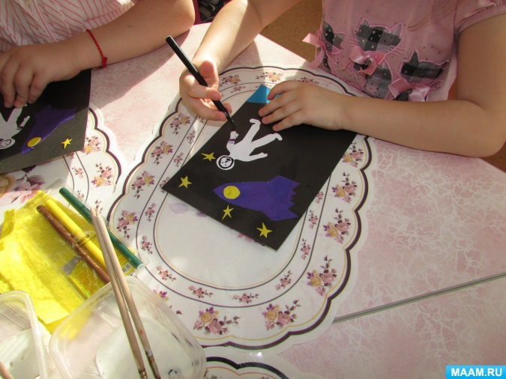

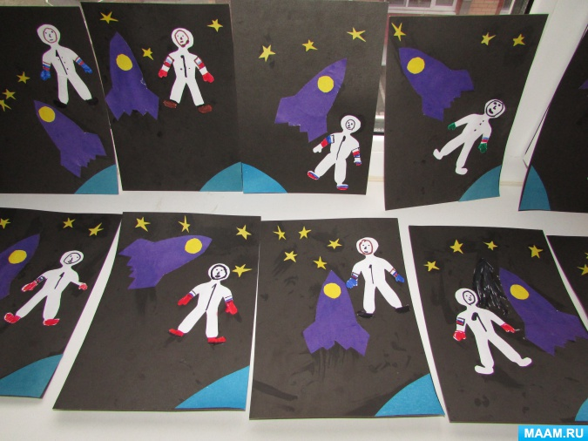

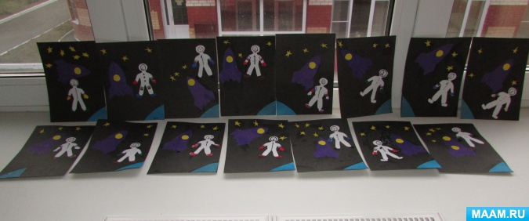

Муниципальное бюджетное дошкольное образовательное учреждение комбинированного вида детский сад № 22 «Земляничка»



Конспект занятия по экологическому воспитанию

Тема: «Вода» Опыт с водой



*Интеграция образовательных областей:*

Познавательно-речевое, художественно-эстетическое, социально-коммуникативное развитие.

Составила: Самусенко Е. Р.

**Цель**: Совершенствование представления детей о разнообразных свойствах

            воды.

**Интеграция образовательных областей.**

**«Познание»**

- развивать наблюдательность, способность сравнивать, сопоставлять, делать выводы.

-продолжать учить читать схемы.

-развивать любознательность детей, поддерживать проявления самостоятельности     в познании окружающего мира.

-закреплять знание  детей о  свойствах и круговороте воды в природе.

-закрепить знания о круговороте воды в природе.

**«Безопасность»**

 - закреплять   правилам безопасности при проведении опытов.

**«Коммуникация»**

  -развивать навык последовательно излагать свои мысли, правильно строить свою      речь.

- обогащать словарный запас детей( гейзеры, конденсация, молекула)

  -воспитывать умение слушать ответы товарищей, не перебивая друг друга.

  -развивать  самостоятельность у детей в процессе опытов, умение работать в паре.

**Материалы и оборудование:**

 Пластиковые стаканчики, ложки, «формочки» с солью и сахаром,   песком, «розетки» разной формы, баночки пластиковые, ложечки, камешки, термос с теплой водой, трубочки.

**Предварительная работа:**

Беседа с детьми о значении воды

Чтение стихотворения Н. Николаенко «Дождик-душ»

Чтение рассказа «Как люди речку обидели» Н.А. Рыжовой

Чтение сказки «Капитошка. Путешествие воды»

Чтение сказки «Путешествие Капельки»

Проведение отдельных опытов с водой (см. папки «Опыты в картинках» и «Картотеку опытов»

Дидактическая игра «Кому нужна вода» (карточки профессий)

Познавательная игра «Где, какая вода бывает?»

Просмотр презентаций на тему: «Почему воду нужно беречь»

Знакомство с круговоротом воды в природе

**Ход НОД:**

**Организационный момент.**

На экране появляется конверт.

**Воспитатель читает письмо:**

" Здравствуйте, ребята. Пишет вам Незнайка. Я путешествую по Луне, встретил инопланетян. С Луны они видят нашу планету Земля, и не понимают, почему она синего цвета, а называется Земля. Я им уже пытался объяснить, что у нас очень много воды, но они всё равно не понимают. Помогите мне, подробно объясните, что такое вода и откуда она берётся.

-Ребята, а что вы знаете о воде?

Чтение стихотворения детьми. (Показ слайдов).

Вода - уникальное вещество нашей планеты.

Безбрежная ширь океана…

И тихая заводь пруда, струя водопада

и брызги фонтана, и все это - только вода.

Тучи, туман, облака - это ведь тоже вода.

Бескрайние ледяные пустыни полярных областей,

снежные покровы, застилающие почти половину планеты,- и это вода.

В кружевах будто одеты деревья, кусты, провода.

И кажется сказкой это…

А, в сущности – только вода.

Жизнь без воды невозможна!

**I часть: Вводная.**

**Воспитатель** - Ну что, ребята как вы думаете, мы сможем помочь Незнайке?

**Дети**- да.

**Воспитатель** – А как?

**Дети** -   проведем опыты с водой,  выявим ее свойства и наблюдения отправим Незнайке.

**Воспитатель** -  я предлагаю зафиксировать ваши наблюдения в виде схем, оформить  книжечку и отправить Незнайке.

**Воспитатель** -  А какие свойства воды вы знаете? Какая она?

**Дети** – Вода - жидкость, без цвета, без запаха, без вкуса.

Текучая, прозрачная. Вода может быть жидкой, твердой и газообразной.

**II часть: Практическая (Опытно-экспериментальная)**

**Воспитатель** - Чтобы убедиться в этом , нам нужно отправиться в лабораторию, где мы будем проводить исследования. А вы знаете, что это такое?

**Дети** - Это место, где учёные проводят опыты и ставят эксперименты. ***Воспитатель****- Я хочу пригласить вас в лабораторию.*Давайте сегодня мы с вами превратимся в маленьких ученных, и будем проводить опыты по исследованию воды, её свойств. Ведь только о ней мы с вами сегодня и говорим.

- Одевайте белые халаты и занимайте свои рабочие места.

**Воспитатель**: Ребята, прежде чем приступить к исследованию вспомните с правилами поведения в лаборатории:

**Дети**- Не шуметь – этим мы мешаем другим.

-Аккуратно обращаться с посудой. Помните, что стекло может биться и им легко порезаться.

-Нужно слушаться воспитателя.

-Внимательно следить за результатом опыта.

-Закончив наблюдение, сделать вывод.

**Опыт 1.Вода бесцветная.**

**Цель.**Выяснить имеет ли цвет вода.

**Воспитатель** - Ребята, а есть ли цвет у воды?

**Дети**– Нет, у воды нет цвета.

**Воспитатель** - Давайте проверим и докажем. Вот лист бумаги. Какого он цвета? **Дети** – Лист белого цвета.

**Воспитатель** - А это стакан молока. Какого цвета молоко?

**Дети** -  Молоко имеет белый цвет.

**Воспитатель** - А теперь посмотрите на стакан с водой. Можно ли сказать про воду, что она белая?

**Дети** – нет.

**Воспитатель** -  Молоко, лист белой бумаги?

**Дети** – да.

(подводим детей к правильному ответу– какой цвет у воды?

**Воспитател**ь - А что можем сказать о цвете воды?

**Дети** – Вода  без цвета.

**Воспитатель** - Без цвета значит, какая вода, какой делаем вывод?

**Дети**– Вода - бесцветная. Но если добавить краску, она приобретает цвет.

**Опыт2.**

**Воспитатель** - Перед  вами  стоят по два стаканчика: один с водой, другой с молоком. В оба стаканчика положите или  палочки, или камешки, или  ложечки. В каком из стаканчиков они видны, а в каком нет? Почему?

**Дети** – В стаканчике с водой мы видим предмет, а в стаканчике с молоком – нет.

**Воспитатель,** – Какой делаем вывод?

**Дети -**Вода – прозрачная.

**Второе свойство – вода прозрачная. (схема)**

**Воспитатель** - А вода всегда прозрачная и бесцветная?

**Дети** – Нет, цвет воды зависит от того, что в неё попадает.

**Воспитатель** - Докажем это, добавим в воду краску. Что произошло?

**Дети** – Вода изменила свой цвет.

**Воспитатель,** - Какой вывод из этого следует?

**Дети - вода изменяет свой цвет в зависимости от того, что в неё добавлено.**

**Воспитатель** - Вода прозрачная, а молоко нет, подумайте, что было бы, если бы речная вода была непрозрачной? Например, в сказках говорится о молочных реках с кисельными берегами. Могли бы рыбы, и другие животные жить в таких молочных реках? Почему?

**Дети** -  Непрозрачная вода  не пропускает солнечные лучи, а без этого в реках, озерах не могут расти и жить растения, а не будет растений, не будет и рыб и других животных.)

**Вывод:** Вода бесцветная,  принимает цвет того вещества, которое в нее добавлено.

**Опыт 3.Вода без вкуса.**

**Цель.**Выяснить имеет ли вкус вода

**Воспитатель**- Как вы думаете, вода имеет вкус?

В стаканчиках вода. Попробуйте её. (Дети пьют воду)

Какая она? Сладкая, солёная? (она безвкусная)

**Дети** - Вода безвкусная.

**Воспитатель** – добавьте в воду различные вещества (сахар, соль или лимонный сок), возьмите трубочки и попробуйте воду. Какой вкус у  Воды?

**Дети**– Сладкий, соленый и кислый.

**Вывод**: Вода не имеет вкуса, а принимает вкус того вещества, которое в нее добавлено.

**Опыт 4.Вода без запаха.**

**Цель.** Выяснить имеет ли запах вода.

**Воспитатель** -  Я предлагаю понюхать воду. Чем пахнет вода?

**Дети –** Вода ничем не пахнет.

**Воспитатель** – Правильно вода ничем не пахнет. Поиграем в игру, правило такое: закрыть глаза, понюхать и отгадать чем пахнет.

- Добавляю в стаканчики (из предыдущего опыта) с водой (кислой, сладкой, солёной) ароматное масло. Отгадайте, чем пахнет?

Чем пахнет вода в этом стаканчике, в другом? А ты как думаешь?

Итак, что мы узнали о воде? (ответы детей)

  Вода начинает пахнуть теми веществами, которые в нее положены, например яблоком или смородиной в компоте, мясом в бульоне.

**Вывод.**Вода не имеет запаха, она пахнет тем веществом, которое в нее добавлено.

**Физкультминутка: *«****Солнце спит, и небо спит»*

Солнце спит, и небо спит, *(ладони к левой щеке, к правой щеке)*

Даже ветер не шумит. *(Качаем поднятыми вверх руками)*

Рано утром солнце встало, *(подняли руки вверх, потянулись)*

Все лучи свои послало. *(Качаем поднятыми вверх руками)*

Вдруг повеял ветерок, *(помахали руками вверх-вниз)*

Небо тучей заволок. *(Закрыли руками лицо)*

И деревья раскачал. *(Качание туловища влево - вправо)*

Дождь по крышам застучал, *(прыжки на месте)*

Барабанит дождь по крышам  *(хлопки в ладоши)*

Капля раз,           (*прыжок на носочках, руки на поясе.)*

Капля два*.             (Прыжок.)*

Очень медленно сперва.        *(4 прыжка.)*

А потом, потом, потом          *(8 прыжков.)*

Все бегом, бегом, бегом.

Мы зонты свои раскрыли     *(руки развести в стороны.)*

От дождя себя укрыли.         *(руки полукругом над головой.)*

**Опыт 5. «В воде некоторые вещества растворяются, а некоторые – не растворяются».**

**Воспитатель** - Вкус появился, запах появился, а где вещества, которые мы добавили в воду? Куда они исчезли?

Как вы думаете, что произойдет, если в воду добавить сахарный песок?  добавляем сахар, перемешиваем, и все вместе наблюдаем, что изменилось.

**Дети** – в воде сахарный песок растворился или соль.

**Воспитатель** - Что произойдет, если мы добавим в воду  песок?

Добавляем к воде речной песок, перемешиваем. Изменилась ли вода? Растворился ли речной песок? Стала она мутной или осталась прозрачной?

**Дети –** песок не растворяется, вода  становится мутной.

**Воспитатель** -  Растворится ли в воде мука? Добавляем  в воду муку, перемешивают. Какой стала вода? Мутной или прозрачной? Растворилась ли мука в воде?

**Дети**– мука растворяется в воде, вода становиться мутной.

**Опыт 6. «Вода бывает теплой, холодной, горячей».**

**Воспитатель** – перед вами стаканы с водой, даю потрогать пальчиками. Скажите, чем отличается вода в одном стакане от воды в другом стакане?

Дети – температурой, в одном стакане теплая, в другом холодная. Как получить тёплую воду? Значит, что можно сказать о воде?

**Вывод**: воде  можно придать температуру, то есть сделать ее теплой, холодной или горячей, (картинка).

**Воспитатель** - В реках, озёрах, морях тоже бывает вода с разной температурой: и тёплая, и холодная. Некоторые рыбы, звери, растения, улитки могут жить только в тёплой воде, другие – только в холодной. Если бы дети были рыбами, какую воду они бы выбрали – тёплую или холодную? Как вы думают, где больше разных растений и животных – в тёплых морях или в холодных? Но в природе есть такие необычные места, где очень горячая вода выходит из-под земли на поверхность.**Это гейзеры**.(**показ слайда**) От них, как и от термоса с горячей водой, тоже идёт пар. Может ли кто-нибудь жить в таком горячем «доме»? Жильцов там очень мало, но они есть, например, особенные водоросли.

**Воспитатель,** - А в каких состояниях встречается вода в природе?

**Дети**: в жидком, твердом и в газообразном виде.

**Воспитатель** - Ребята! Разные свойства воды позволяют воде путешествовать. Это явление называется - круговорот воды в природе.

**(мультик   «Круговорот воды в природе»)**

**Воспитатель** - А сейчас узнаем, как образуется облако, поймаем облако в банку и понаблюдаем за ним.

**Опыт 7 « Облако в банке».**

В 3-х литровую банку наливаем горячую воду из термоса (3-5 см, сверху вместо крышки металлический поднос льдом). Банка закоптела.

**Воспитатель** - Во что превратилось наше облако?

**Дети** – облако превратилось в дождь. (Схема)

**Вывод**: вода испаряется, превращается в облако, а затем возвращается на Землю в виде дождя. Как называется это явление? (круговорот воды в природе.)

**Заключение:**

 - Какие мы провели опыты?

- Какие свойства есть у воды?

Какой вам опыт понравился больше всего?

Отправим Незнайке эту книжку?

Спасибо ребята, вы все большие молодцы, до свидания.

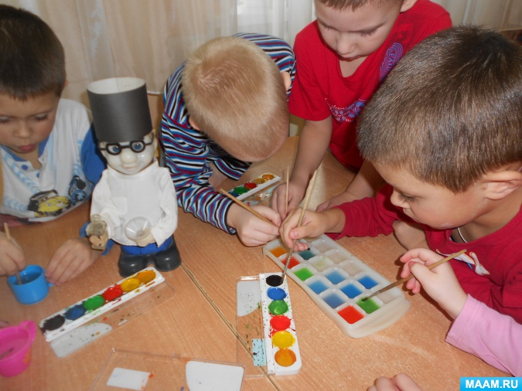

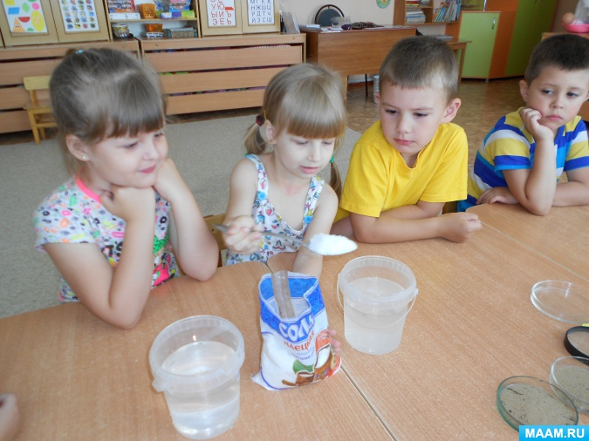

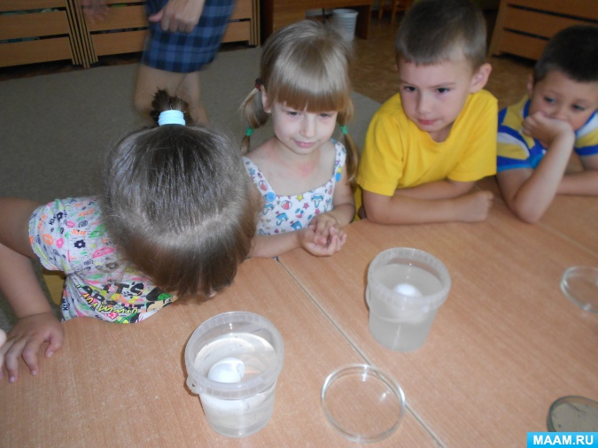

Муниципальное бюджетное дошкольное образовательное учреждение комбинированного вида детский сад № 22 «Земляничка»



Конспект занятия по экологическому воспитанию

Тема: «Воздух»

Опыты с воздухом.



*Интеграция образовательных областей:*

Познавательно-речевое, художественно-эстетическое, социально-коммуникативное, физическое развитие.

Составила: Самусенко Е. Р

**Цель:** дать детям представление о том, что воздух занимает место и обладает свойствами - невидим, легкий, не имеет запаха, а также дать представление о том, что ветер – это движение воздуха.

**Задачи:**

1. Образовательные:

- подвести к пониманию того, что воздух есть вокруг нас и внутри нас;

- способствовать овладению некоторыми способами обнаружения воздуха;

- способствовать формированию у детей познавательного интереса;

- обобщить, уточнить ранее полученные знания о свойствах воздуха;

- формировать умение работать в коллективе и индивидуально во время опытов.

2. Развивающие:

- развивать любознательность, наблюдательность, мыслительную деятельность;

- развивать мышление, память, речь, интерес к экспериментальной деятельности.

3. Воспитательные:

- воспитывать интерес и желание расширять свой кругозор;

- воспитывать любознательность, взаимопомощь, бережное отношение к окружающей среде;

- воспитывать позитивное отношение к окружающему миру, желание исследовать его всеми доступными способами.

**Интеграция образовательных областей:** «Социально-коммуникативное развитие», «Познавательно-речевое развитие», «Художественно-эстетическое развитие», «Физическое развитие».

**Современные образовательные технологии:** здоровьесберегающие, личностно-ориентированные, проблемно-поисковые, информационно-коммуникационные, игровые.

**Оборудование и материалы:** прозрачный резервуар с водой; полиэтиленовые пакеты, стаканчики с водой, коктейльные палочки, тазики с водой; веера (по количеству детей); таблички с названием опытов; воздушные шарики (по количеству детей) и пару воздушных шариков накачанных гелием; поднос и игрушки резиновые; кусочки ваты (по количеству детей).

**Предварительная работа:**

- наблюдение за ветром;

- проведение экспериментов, доказывающих легкость воздуха;

- эксперименты с водой и предметами из металла, пластмассы, камня, стекла, песка;

- изготовление вееров.

**Словарная работа:** юные экологи, лаборатория, прозрачный, невидимый, опыты и эксперименты.

**Ход НОД:**

1. **Вводная:**

*-* Ребята, я загадаю вам загадку, внимательно послушайте и отгадайте ее.

Он нам нужен, чтоб дышать,

Чтобы шарик надувать.

С нами рядом каждый час,

Но невидим он для нас!

Что это? (*Воздух!)*

*-* Правильно, это воздух! Сегодня мы поговорим о воздухе. Будем делать опыты, как настоящие ученые. Для этого я вас приглашаю в нашу лабораторию «Юные экспериментаторы».

*Дети переходят в лабораторию.*

*-* Мы собираемся делать опыты с воздухом. А где же он? Ребята, вы не видите воздух вокруг нас? (*Нет, мы его не видим.)*

*-* Раз мы его не видим, значит, какой воздух? *(Воздух прозрачный, невидимый, бесцветный.)*

- Да, воздух прозрачный, бесцветный и невидимый. Но я знаю, что воздух есть и он всегда вокруг нас. В этом вы сами можете убедиться.

**Опыт № 1**

*-* Возьмите полиэтиленовый пакет. Что в нем? *(Он пустой*.)

*-* Его можно сложить в несколько раз. Смотрите, какой он тоненький. Мы набираем в наш пакет воздух и закручиваем его. Пакет полон воздуха, он похож на подушку. Воздух занял все место в пакете. Теперь развяжем пакет и выпустим из него воздух. Пакет снова стал тоненьким. Как думаете, почему?

*(В нем нет воздуха.)*

***-* Наш вывод:** воздух прозрачный. Для того чтобы его увидеть, его надо «поймать». И мы смогли это сделать! Мы «поймали» воздух и заперли его в пакете, а потом выпустили его.

- Ребята, как вы думаете, где используют такой «запертый» воздух? (*Предположение детей*.) Правильно, в игрушках, которые могут плавать вводе. Внутри игрушек воздух, он легче воды, поэтому игрушки не тонут, а плавают.

На столе лежат игрушки. Вам – юным экспериментаторам – задание: нужно разложить игрушки на два подноса: на один поднос положить игрушки, которые плавают, а на второй – которые не плавают.

*Дети поочередно берут игрушки и раскладывают на два подноса.*

*-* Молодцы, ребята, теперь вы знаете, что предметы, внутри которых есть воздух, будут плавать. Но будьте осторожны, если внутрь попадет вода и вытолкнет воздух,- этот предмет может утонуть.

**Опыт № 2**

*Дети переходят к следующему столу.*

*-* Следующее задание юным экспериментаторам. Переверните стакан вверх дном и медленно опустите его в банку. Стакан нужно держать ровно.

- Что получается?

- Попадает вода в стакан? (*Нет.*)

- Почему? (*Предположения детей.*)

**Вывод:** в стакане есть воздух, и он не пускает туда воду.

**Опыт № 3**

*-* Юные экспериментаторы продолжают свои опыты: снова опустите стакан в банку с водой, но теперь уже держать его надо не прямо, а немного наклонив. - Что появляется в воде? (*Пузырьки воздуха.*)

- Откуда они взялись?

**Вывод:** в стакане был воздух. Воздух выходит из стакана, и вода занимает его место.

*-* Мы говорили о том, что воздух есть везде.

- Как вы думаете, внутри человека есть воздух? (*Ответы детей.*) Сейчас мы это проверим.

**Опыт № 4**

*-* Юным экспериментаторам задание: подуть в трубочку, опущенную в стакан с водой. (*Дети выполняют.*)

- Что происходит? (*Выходят пузырьки*.)

**Вывод:** внутри нас есть воздух. Мы дуем в трубочку, и воздух выходит. Для того чтобы подуть еще, мы сначала вдыхаем новый воздух, а затем выдыхаем через трубочку, таким образом получаются пузырьки.

- Как в нас попадает воздух? *(Все люди дышат через нос.)*

- Ребята, покажите, пожалуйста, как дышат ваши носики.

*Проводится дыхательная гимнастика.*

**Опыт № 5**

*-* Ребята, когда мы просто вдыхаем и выдыхаем воздух, мы видим его? (*Нет.*) Следующее задание юным экспериментаторам. Перед вами лежит кусочек ватки. Нужно взять ватку, положить на ладошку, поднести ко рту и подуть. (*Дети выполняют*.) Вы заметили, когда мы дуем, ватка слетает с ладошки на стол. Мы с вами говорили, что листочки качаются от ветра, а если ветер дует сильнее, то листочки срываются с веток и опускаются на землю.

- Откуда же ветер появился в нашей лаборатории?

**Вывод:** вы вдыхали и выдыхали, воздух двигался, и получился ветерок. Значит, когда воздух движется, получается ветер. Хотите устроить ветер?

**Опыт № 6**

*-* Ребята, сейчас мы дули на ватку, и воздух её толкал. А если не дуть, как еще можно создать ветер? (*Предложения детей.*)

Задание юным экспериментаторам: попробуйте устроить ветер с помощью веера. Помашите сначала на себя, потом друг на друга. Что вы чувствуете? (*В лицо дует ветерок.*) А если нашими веерами помахать на ватку, что будет?

**Вывод:** мы машем веером, гоняем воздух, получается ветер.

***Физкультминутка*** «Ветер дует нам в лицо»

Ветер дует нам в лицо, (руки согнуты в локтя, с помощью кистей рук имитируем ветер - машем на себя)

Закачалось деревцо (руки подняты, дети покачиваются из стороны в сторону, имитируя покачивание веток)

Ветерок всё тише – тише (дети тихонечко приседают, интонация голоса становится всё тише и тише)

Деревцо всё выше – выше (дети энергично выпрыгивают из положения сидя, поднимая руки вверх и усиливая интонацию голоса)

**Итог:**

*-* Ребята, как вы думаете, воздух пахнет? (*Ответы детей*.) Подойдем поближе к двери и понюхаем.

- Чем это пахнет? Верно, это наши повара нам готовят обед.

Воздух движется и доносит запахи до наших носов, хотя сам воздух запаха не имеет. Если мы откроем форточку, к нам поступит поток свежего воздуха. На свежем воздухе и дышится легко. В этом мы с вами убедимся во время прогулки.

Сегодня мы знакомились со свойствами воздуха. Завтра на занятии мы с вами сделаем аппликацию «Путешествие на воздушном шаре».

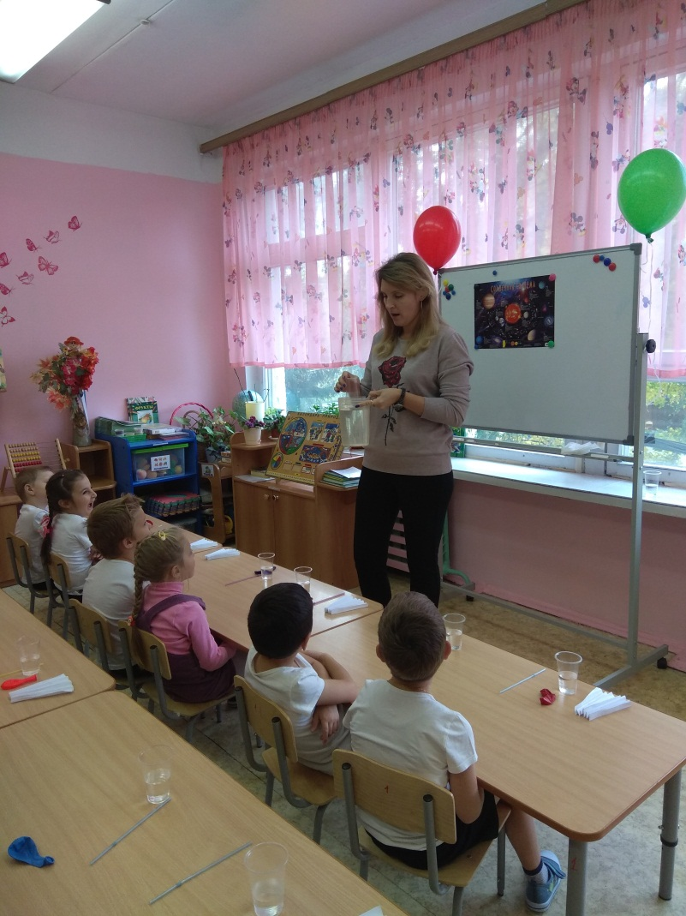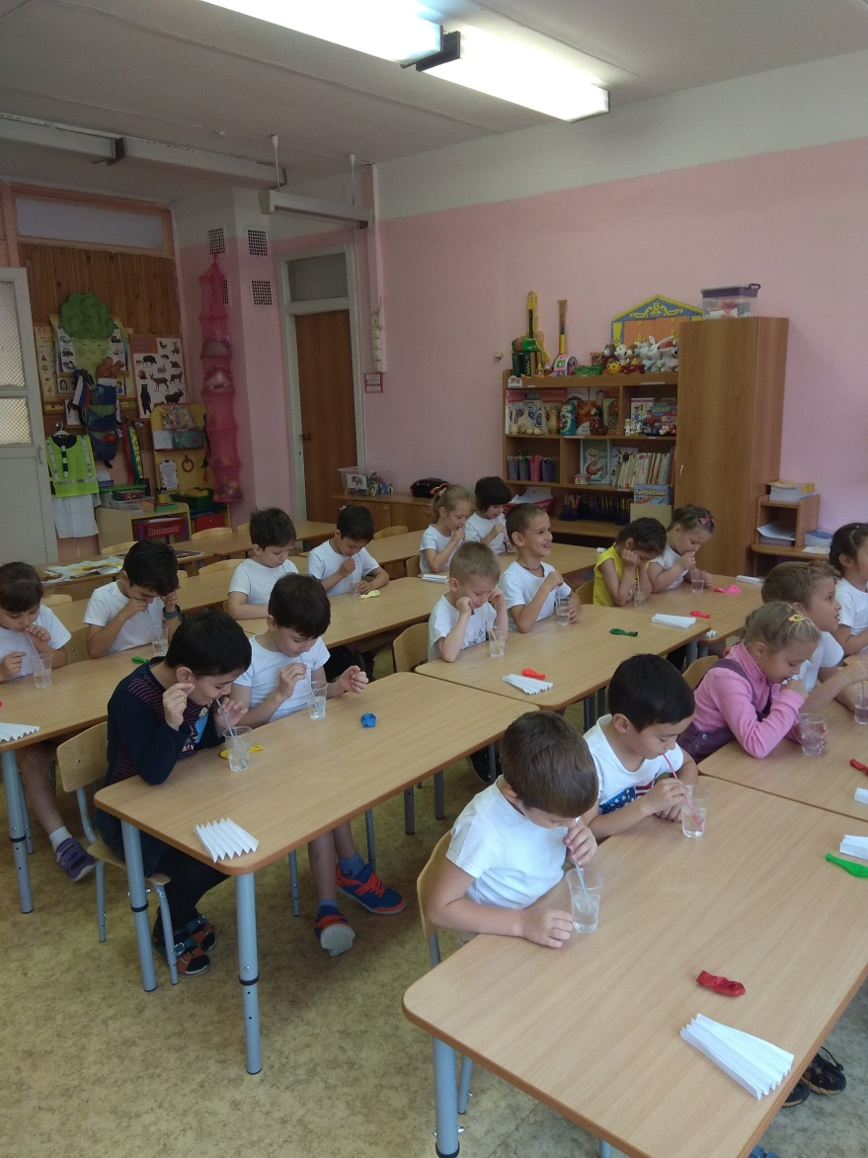

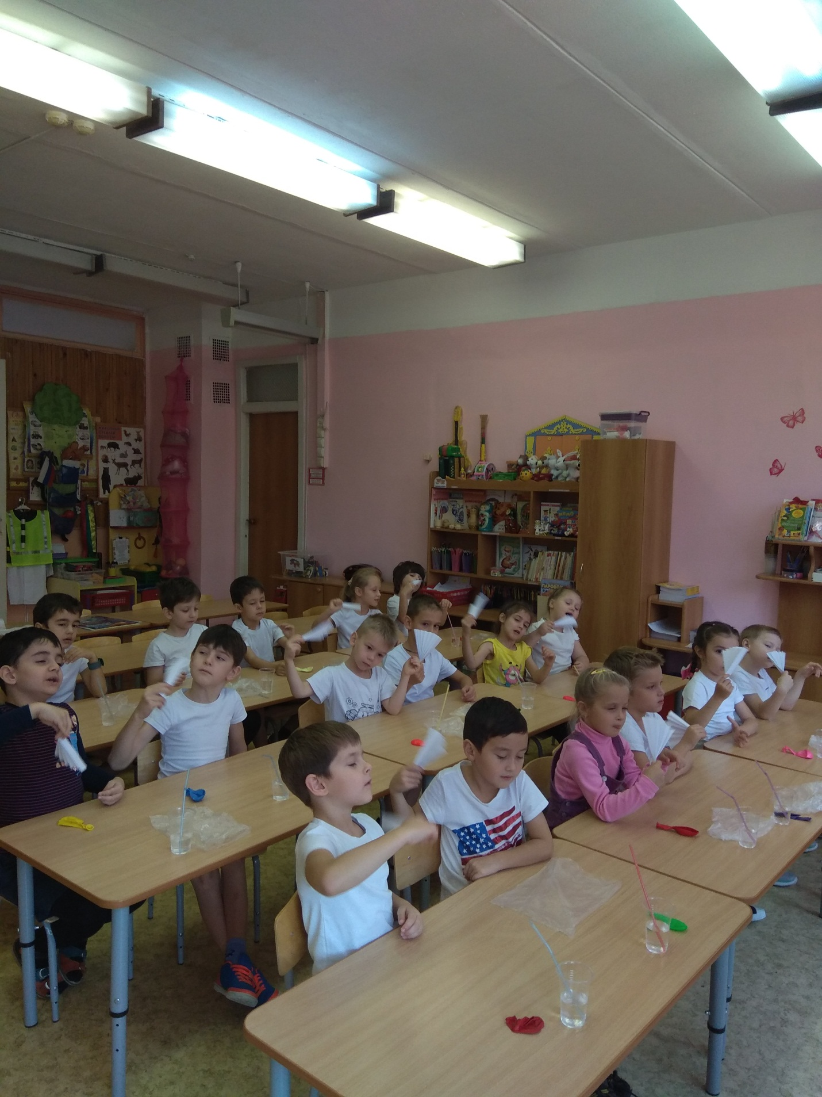

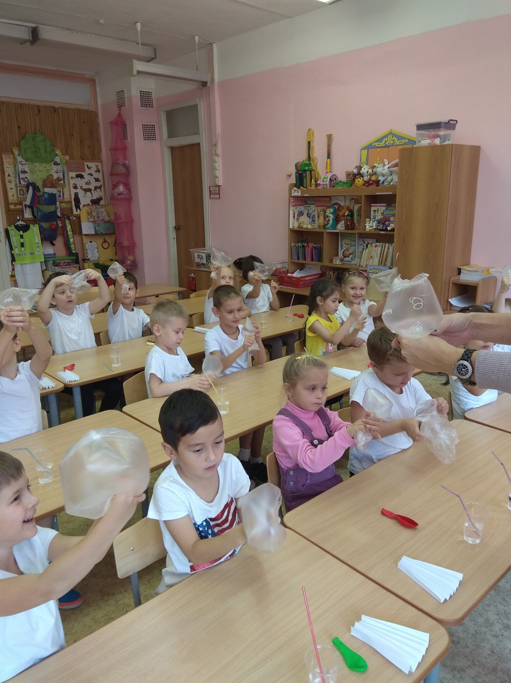

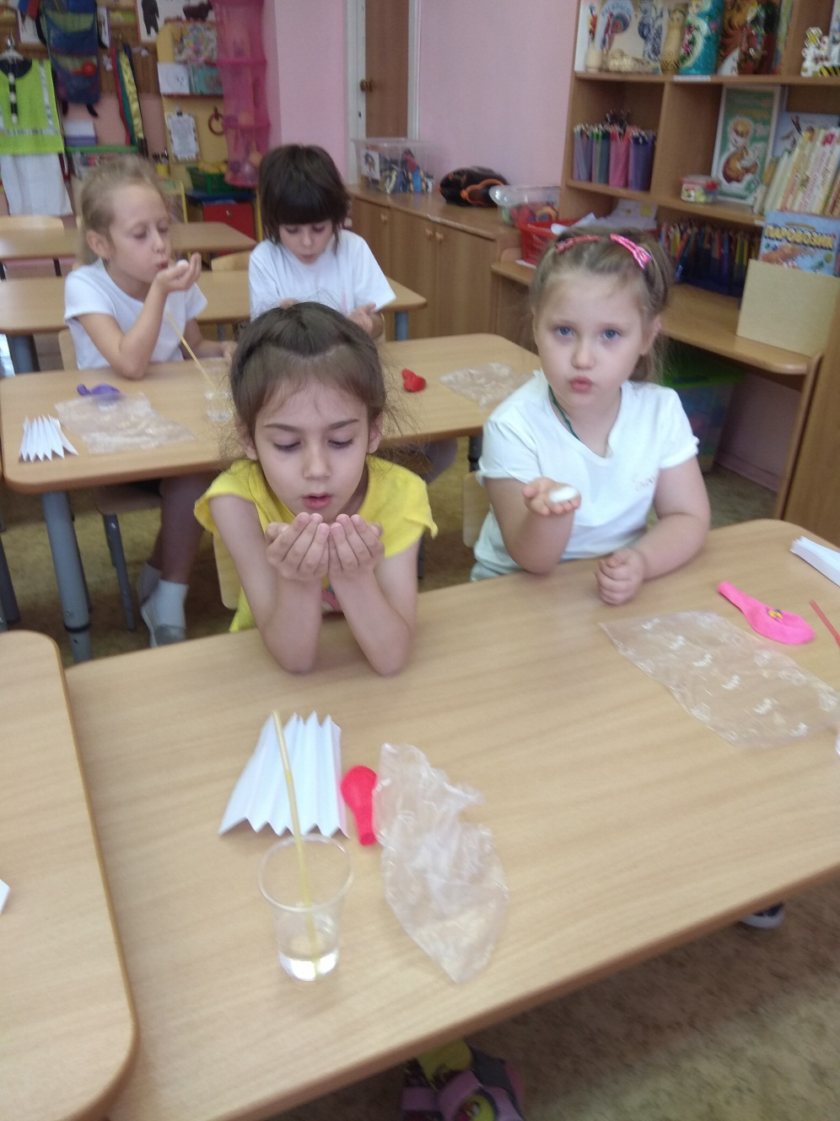

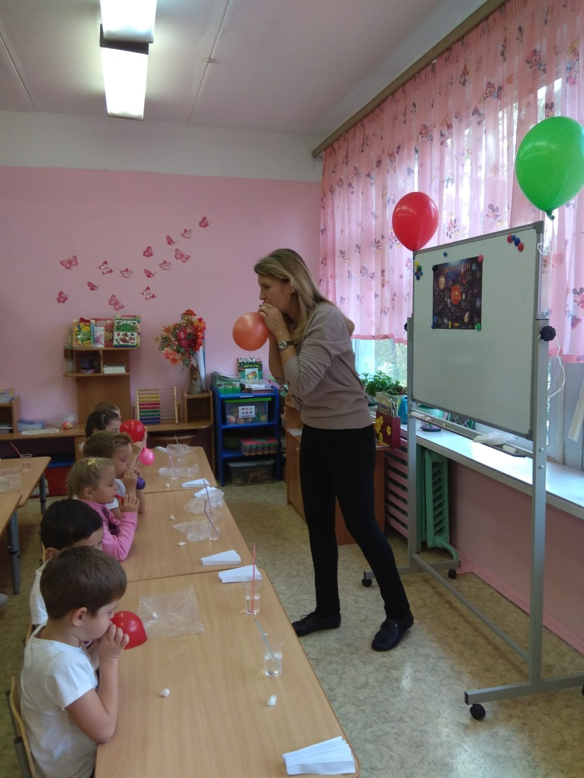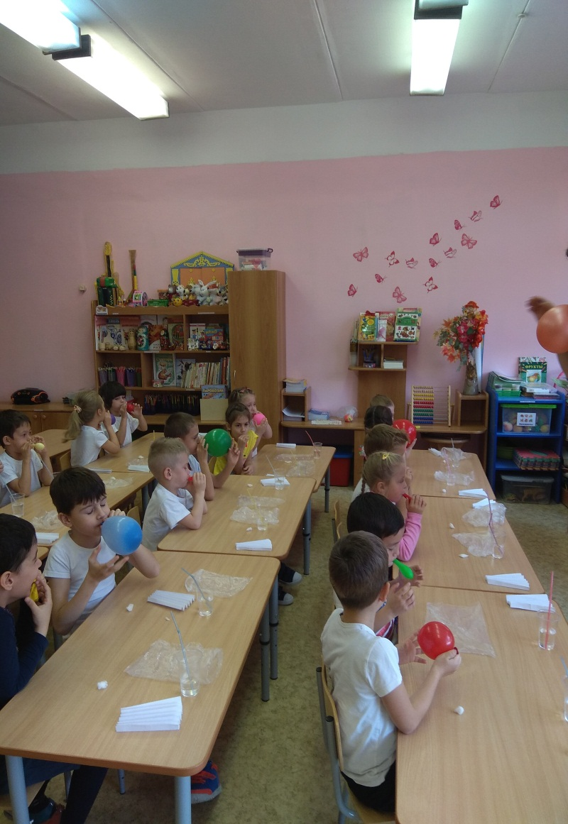

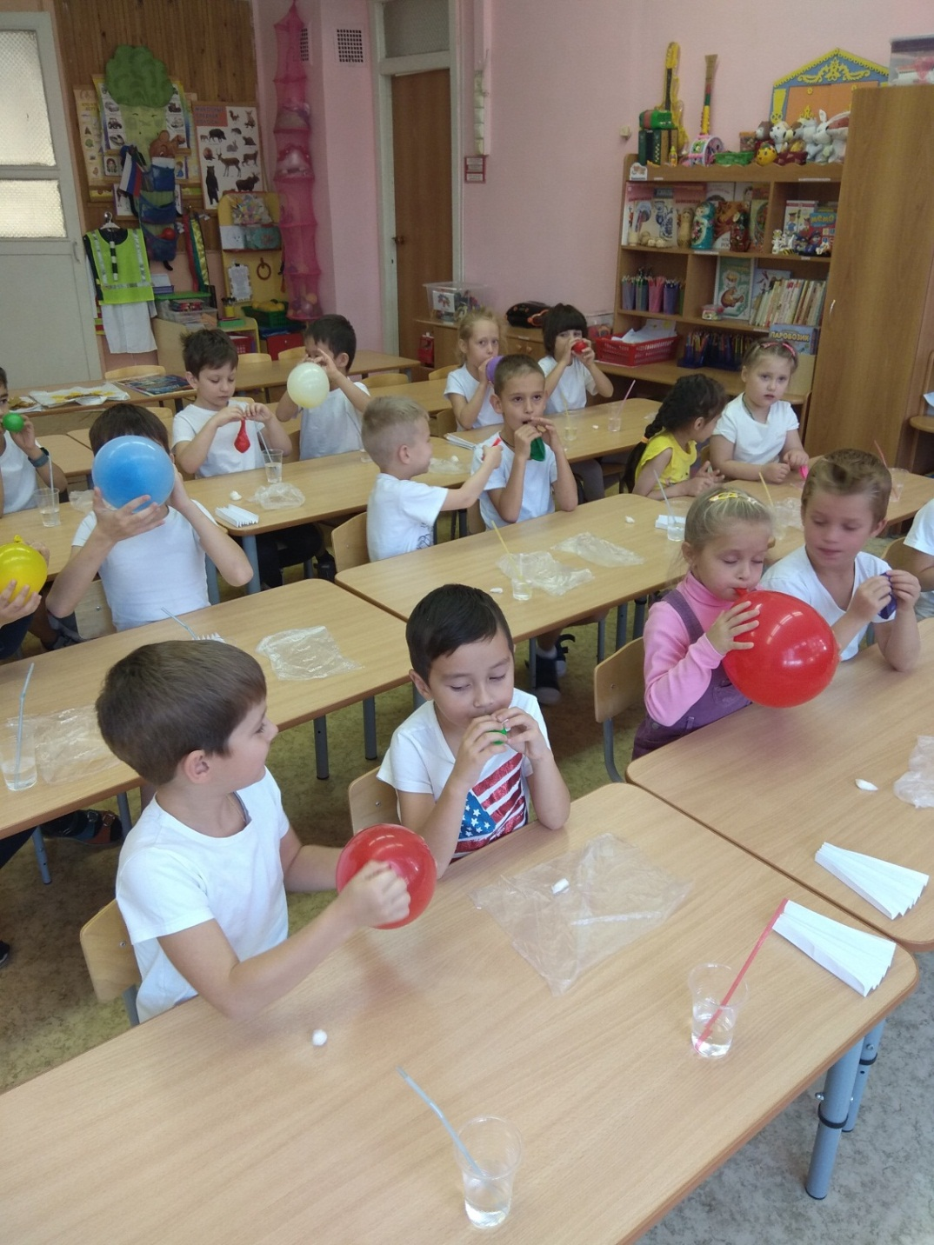

Муниципальное бюджетное дошкольное образовательное учреждение комбинированного вида детский сад № 22 «Земляничка»



Конспект занятия по экологическому воспитанию

Тема: «Почва и камни»



*Интеграция образовательных областей:*

Познавательно-речевое, художественно-эстетическое, социально-коммуникативное развитие.

Составила: Самусенко Е. Р.

**Программное содержание:**

1. Расширять представления детей о почве и подземных обитателях.
2. Развивать познавательную активность.
3. Учить выдвигать предположения, проверять и делать элементарные выводы о свойствах почвы в процессе опытнической деятельности.
4. Воспитывать бережное отношение к природе.

**Материал и оборудование:**Картинки с изображением почвы и подземных обитателей, колбы с водой, контейнер с почвой, лупы, клеенки, салфетки, промокательная бумага, стаканы.

**Активизировать словарь:**почва, подземные обитатели, воздух, подземные обитатели, перегной.

**Предварительная работа:**Наблюдение за почвой на прогулке, рассматривание дождевого червя, беседа о кроте, жуке, черве, экскурсия в парк.

**Ход НОД:**

1. **Вводная:**

Ребята, чтобы узнать, чем мы будем заниматься, надо отгадать загадку

Цветущие растения. Богатый урожай,

А как он получился? Скорее соображай.

И семена хорошие, полив, подкорм, уход,

А главное, что требует больших людских забот?

- Вы догадались что это?

 Да, сегодня речь пойдет у нас о почве (земле).

- А кто-нибудь знает, как еще называют нашу землю? Как о ней говорят?

- А такое выражение «Земля – матушка, кормилица наша» слышал кто?

- А почему так о ней говорят? (да, она кормит нас, давая урожай…).

А кормит она не только нас, но и растения.

Вы знаете и видели, что у многих трав, кустарников и деревьев корни глубоко уходят в землю. Оттуда они берут необходимые для роста и развития питательных веществ.

Еще почву называют «Подземным царством».

- Как вы думаете, почему?

В ней обитает много жильцов (дождевые черви, жуки, кроты и т.д.).

*Смотрим иллюстрации с изображением подземных жителей.*

-Чем они дышат? Как и все воздухом. А хотите узнать есть ли в земле воздух?

Тогда я вас приглашаю в нашу лабараторию

Давайте проверим, есть ли в почве воздух.

**ОПЫТ 1:** Возьмем стакан с водой и бросим в него комочек почвы. Что мы видим? *(Ответы детей)* Какой вывод можно сделать исходя из результатов опыта?

Вывод: Мы видим пузырьки, которые поднимаются наверх. А это значит, что в почве есть воздух.

**ОПЫТ 2:** Возьмите промокательную бумагу, насыпьте на неё немного почвы. Придавите её плотно к бумаге. Что вы увидели на бумаге? *(Ответы детей)*.

Какой вывод можно сделать?

Вывод: почве есть вода.

Воспитатель: Откуда же она берется в почве? *(ответы детей)*

Все правильно, дети. Вода попадает в почву, когда идет дождь или во время полива. Она проникает вглубь и сохраняется в свободных местах между частицами почвы.

**ОПЫТ 3:** Размешаем почву в стакане с водой. Что вы видите? *(Ответы детей)*. Правильно, через некоторое время мы видим, что на дне стакана осел песок, сверху вода помутнела из-за глины, а на поверхности плавает мусор, корешки растений – это и есть перегной. Какой мы сделаем вывод? *(Ответы детей)*

Вывод: Почва в своём составе имеет: перегной, песок, глину.

**ОПЫТ 4:** А что происходит,  когда Вы поливаете растения водой? Давайте попробуем полить из стаканчика на почву. Что Вы заметили? (вода намочила почву и прошла дальше, вывод-почва впитывает воду).

Мы узнали, что в почве есть вода, воздух – значит там можно жить.

А теперь посмотрим, запомнили ли вы «подземных  жителей».

***Отгадайте загадки***

1)Маленький  рост, длинный хвост,

Буроватая шубка, остренькие зубки,

Под землей таится, в поле ходит покормиться. *(полевка)*

2)Землеройная машина, без бензина и без шины

Землю каждый день рыхлит, строит длинный лабиринт

Темнота и теснота в подземелье у … *(крота)*

3)Мой хвост не отличишь от головы

Меня всегда в земле найдете вы.

А если вдруг пролился дождик

Я выползаю на дорожки. *(дождевой червь)*

4)Погляди на молодцов: веселы и бойки

Волокут со всех концов, материал для стройки.

Вот один споткнулся вдруг под тяжелой ношей,

И спешит на помощь друг, тут народ хороший.

Без работы, хоть убей жить не может…*(муравей)*

5)Скачет зверушка, не рот а ловушка.

Попадут в ловушку и комар и мушка. *(жаба)*

- Как же мы можем сберечь почву для этих существ?

- Что мы можем сделать? (*не загрязнять почву, поливать чистой водой, не разводить костры, не вытаптывать растения, оберегать «подземных жителей» - ведь они нужны почве.)*

**Игра "Что я видел на участке?"**

Воспитатель: Ребята, а теперь, давайте вспомните наш участок и закончите следующие предложения:

- Осенью с деревьев на землю падают *....(листья, плоды, например, каштаны)*

- Дождик поливает землю, и листья ... *(становятся мокрые)*

- Желтые, оранжевые листья, начинают покрываться темно-коричневыми и черными пятнами, они*... (гниют).*

- Мы часто видим как по земле ползают *...(червячки, насекомые)*

- Когда мы копаем землю лопатками, наши ребята иногда находят ... *(червяков)*

Ребята! Червяки, насекомые, личинки, слизни и другие подземные обитатели помогают гниению и переработке осенних листьев и травы, превращая их в перегной, про который мы уже говорили.

Воспитатель: Сегодня на занятии вы познакомились с понятием *«почва»*, напомните мне, пожалуйста, что это? Из чего состоит, кто в ней обитает*(ответы детей)*.

- Как же мы можем сберечь почву для этих существ?

- Что мы можем сделать? *(не загрязнять почву, поливать чистой водой, не разводить костры, не вытаптывать растения. Оберегать «подземных жителей» - ведь они нужны почве.)*

Муниципальное бюджетное дошкольное образовательное учреждение комбинированного вида детский сад № 22 «Земляничка»



Конспект занятия по экологическому воспитанию

Тема: «Сезоны»



*Интеграция образовательных областей:*

Познавательно-речевое, художественно-эстетическое, социально-коммуникативное развитие.

Составила: Самусенко Е. Р.

**Цель:** Расширять представления детей о сезонных изменениях в природе. обобщение знаний детей о жизни насекомых, диких животных и птиц в осенний период.

**Задачи:**

-воспитывать интерес и любовь к природе;

-уточнить и закрепить знания детей о изменениях в природе;

-учить узнавать и характеризовать приметы;

-закреплять и пополнять знания детей о насекомых, птицах и диких; животных; развивать умения анализировать и обобщать, сравнивать и делать выводы.

-Продолжать учить детей видеть закономерности в живой природе.

-Воспитывать бережное отношение к животным и птицам в осенний период.

**Материал и оборудование:**Картинки с изображением птиц и картинок на осеннюю тему, лупы, листочки.

**Активизировать словарь:**черешок, жилки, поры растений.

**Предварительная работа:**Наблюдение за листвой на прогулке; рассматривание опавших листочков; беседа об осенних изменениях в природе; беседа об образе жизни птиц и животных нашего региона в разные времена года.

**Ход НОД:**

Воспитатель: Ребята, сегодня мы с вами будем говорить о том, как меняется природа осенью и в другие времена года.

- Что такое природа? Природа - это все предметы и явления вокруг нас, не созданные руками человека. Она бывает живой и неживой.

Хочу прочитать вам стихотворение Алексея Николаевича Плещеева

про осень. Надеюсь, вы внимательно послушайте, чтобы потом смогли ответить на вопросы.

Осень наступила,

Высохли цветы.

И шумят уныло

Голые кусты.

Туча небо кроет,

Солнце не блестит,

Ветер в поле воет,

Дождик моросит.

Вянет и желтеет

Травка на лугах.

Только зеленеет

Озимь на полях.

Зашумели воды

Быстрого ручья.

Птички улетели,

В дальние края.

Воспитатель: О каком времени года идет речь в этом стихотворении. *Ответы детей*

*«Кто больше расскажет об осени, зиме, весне, лете»*

- Когда приходит *осень,* после какого времени года?

-Назовите все времена года.

- Какие вы знаете *осенние* месяцы?

- Сейчас какой месяц, какой по счету *осенний* месяц?

- Каким становиться день?

- Как меняется природа *осенью*?

- Почему становиться прохладнее? *(отношение солнца и земли)*

- Какие осадки характерны для *осени*?

- Какие периоды *осени* вы знаете?

1. Сентябрь – рябинник. Как вы думаете, почему его называли рябинником?*(потому что в это время появляется рябина)*.

2. Октябрь – листопадник *(потому что опадают листья)*.

3. Ноябрь – зимник *(становится холодно, как зимой)*.

Воспитатель: Вы сказали про листопад. А почему листья падают осенью? Почему они не падают весной, летом, а осенью падают?

**Исследование №1** *«Строения листа с помощью лупы»*.

Рассмотрим сначала черешок - это часть, которая соединяет лист с веткой.

Рассмотрите теперь верхнюю поверхность листа. Видите жилки — тонкие трубочки. Которые идут от черешка по всему листу, через эти жилки листочки питаются влагой.

Верхушка листа бывает острой или округлой. Рассмотрите и скажите, какая она у вашего листочка.

*Вывод детей:* У листьев есть черешок, который соединяет лист с веткой и жилки, через которые листочки питаются влагой.

**Исследование №2** *«Почему осенью желтеют листья?»*

В листьях находятся невидимые нашему глазу зелёные вещества, только они существуют в том случае, если есть солнце. Зеленые зернышки с утра до вечера ловят солнечный свет. Осенью, когда солнца мало, зеленые зернышки тают, и лист начинает менять свой окрас.

*Вывод детей:* Листья меняют свой окрас, потому что не хватает солнечного света.

**Исследование №3** *«Почему осенью опадают листья?»*

Возьмите лупу и рассмотрите основание черешка, в том месте, где он прикрепляется к ветке.

Осенью в основании черешка, в том месте, где он прикрепляется к ветке, появляется пробковый слой. Он, как перегородка, отделяет черешок от ветки. Подует лёгкий ветерок – и листья опадают.

*Вывод детей:* Осенью листья легко опадают потому, что у основания черешка появляется пробковый слой, который отделяет черешок от ветки.

***Физкультминутка***: «Листочки»

А сейчас давайте вместе с вами превратимся в осенние листочки.

Мы листики осенние,

На ветках мы сидим,

Дунул ветер – полетели,

Мы летели и летели

И на землю тихо сели.

Ветер снова набежал

И листочки все поднял,

Закружились, полетели

И на землю тихо сели.

*(Дети выполняют движения по тексту)*

*Игра: «Какой лист»*

Если лист падает-*падающий*

Если лист засыхает-*засыхающий*

Если лист осыпается-*осыпающий*

Если лист шуршит-*шуршащий*

Если лист шелестит-*шелестящий*

Если лист вянет-*вянущий*

Если сохнет-*сохнущий*

- Что происходит в осеннее время с птицами? *В сентябре птицы готовятся к отлету, в октябре они улетают.*

*-* А все ли птицы улетают на юг? *Нет*

- Какие птицы улетают? *Стрижи, ласточки, грачи, журавли, цапля, лебедь, жаворонок.*

- Как называются птицы, покидающие родные края? *Перелётные*

Почему они не могут перезимовать в родных краях? *Они питаются только насекомыми.*

- А почему насекомые начинают пропадать (большинство насекомых питаются нектаром с цветов, а цветы уже отцвели, становится очень холодно и сыро)

- Какие птицы улетают последними? *(Гуси, утки, лебеди. Пока водоёмы не замёрзли, им корма хватает)*.

- Какие птицы прилетают к нам зимовать? *(показать снегиря, синицу)*

- Как называют птиц, которые зимуют у нас? *(зимующие)*

В народе их называют *«зимовщики»*. И мы должны заботиться о них.

Назовите зимующих птиц. *воробей, голубь, синица, сова, сорока, ворона, кукушка, галка, скворец, снегирь*

*-* В чём заключается наша забота? *(вешать кормушки, кормить)*

**Дидактическая игра:** *« Кто улетает, а кто остается?»*

Помогите перелетным птицам долететь до теплого южного солнца.

**Гимнастика для глаз**

Снежинки полетела вверх *(дети поднимают глаза вверх)*

Снежинки улетела вправо *(смотрят вправо)*

Снежинка улетела влево *(смотрят влево)*

И спряталась на полу *(смотрят на пол)*

**Дидактическая игра:** *«Какая погода бывает летом?»*

- Когда идет дождь после грозы - дождливая,

- Когда дует ветер – ветреная,

- Когда светит солнце – солнечная,

- Сыро – сырая,

- Хмуро – хмурая,

- Душно – душная,

- Ясно – ясная.

Молодцы!

- Как себя ведут животные осенью, как они готовятся к зиме?

- А весной что происходит? *(Они возвращаются домой)*

Я расскажу вам про то, как крот готовится к зиме. Крот не впадает в спячку. Он не делает запасов. Крот под землей роет ходы и ищет червей, которые глубоко спрятались под землей от холода. Шубку крот не меняет, потому что глубоко под землей ему не холодно

Приблизительные ответы детей

**Дидактическая игра** *«Подбери действие»*.

Ребята, вы сказали, что осенью часто дует ветер. Вот и сегодня он дует с самого утра, встретила я его по дороге на работу, и он мне подарил волшебный мяч.

Мяч осенний и волшебный,

Будет в руки к вам скакать

И вопросы задавать.

Ребята, давайте мы поиграем в игру. Кому я брошу мяч, тот отвечает на вопрос, а за правильный ответ я вам дам осенний листочек.

Листья осенью *(что делают)* — Листья осенью желтеют, опадают и т. д.

Дождь осенью — Дождь осенью моросит, идет и т. д.

Урожай осенью — Урожай осенью убирают.

Птицы осенью — Птицы осенью улетают.

Деревья осенью — Деревья осенью роняют листья.

Звери осенью — Звери осенью готовятся к зиме, меняют шубки.

Насекомые осенью- прячутся, исчезают.

Люди осенью – убирают урожай, утепляются, пашут поля.

**Игра: *«слова»***

Каждый из вас должен по очереди сказать по одному красивому слову об осени.

«Золотая, печальная, красивая, дождливая, пасмурная, холодная, теплая, таинственная, ранняя, поздняя, ласковая, интересная, унылая»;

О зиме (холодная, ветреная, морозная, студёная..; о весне (нежная, пробуждающаяся, тёплая, долгожданная..; лете (жаркое, знойное, тёплое, ласковое, солнечное;

**Итог занятия:** Что такое природа, как она меняется осенью, зимой, весной и летом?

Как меняется жизнь животных, птиц и насекомых осенью зимой, весной и летом?

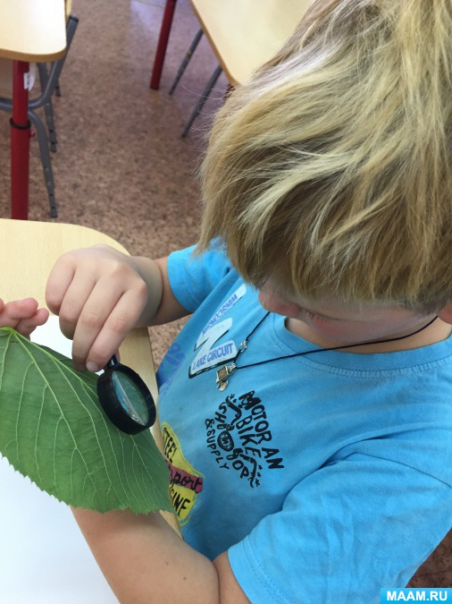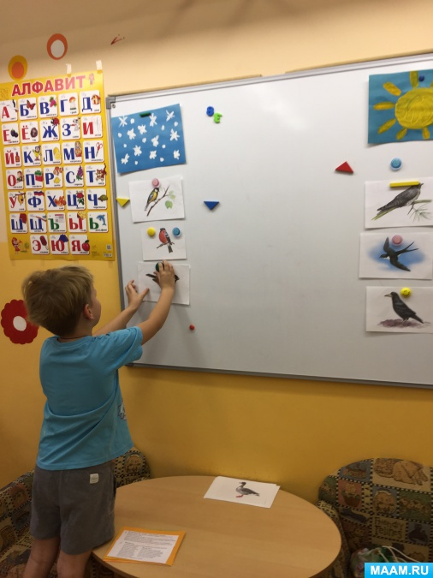

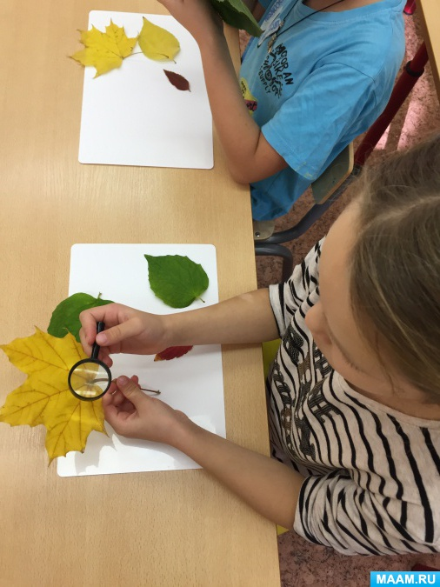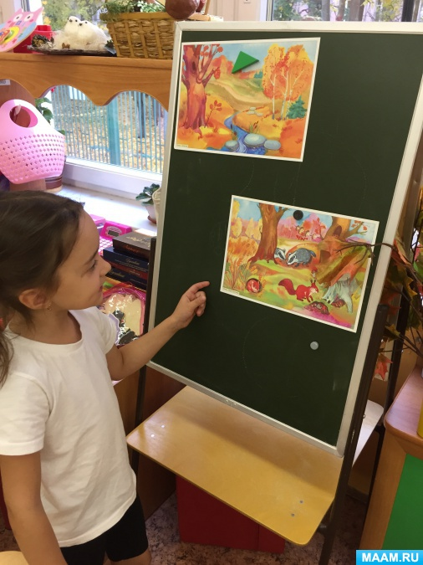

Муниципальное бюджетное дошкольное образовательное учреждение комбинированного вида детский сад № 22 «Земляничка»



Конспект занятия по экологическому воспитанию

Тема: «Многообразие растений»

Комнатные растения (аппликация)



*Интеграция образовательных областей:*

Познавательно-речевое, художественно-эстетическое, социально-коммуникативное развитие.

Составила: Самусенко Е. Р.

**Цели и задачи:** Формировать умение создавать образ фиалки аппликативным способом, вырезывать цветок по контуру из бумаги квадратной формы, сложенной вчетверо. Совершенствовать технические навыки работы с ножницами, бумагой. Развивать творческие способности, усидчивость, аккуратность. Воспитывать любовь к природе.

**Предварительная работа:**

* Рассматривание иллюстраций с изображением фиалок;
* Беседы на данную тему;
* Чтение стихотворений о комнатных растениях.

**Материал:** Незавершенная композиция на бумаге с нарисованным или приклеенным горшочком. Фиалка в горшочке для рассматривания. Бумага сиреневого, и розового цвета для фиалок, бумага желтого цвета для серединки. Клей – карандаш, ножницы, клеенка, салфетки, образец, выполненный педагогом.

**Вводная часть:**

Вместе за руки возьмемся

И друг другу улыбнемся

Вот так, вот так

Мы друг другу улыбнемся

Мы не будем ссориться

Будем мы дружить и

Всех друзей любить.

**Ход НОД:**

**1. Вводная часть:**

- Ребята, я вам сейчас загадаю загадку. Отгадав ее, вы поймете, о чем мы будем сегодня говорить.

**Загадка:**

Живут рядом с нами

В горшочках с поддонцем,

Любят землю и воду,

Воздух и солнце. *(Комнатные растения)*

- А для чего люди разводят комнатные растения? *(Цветы создают уют, приносят людям радость, обогащают воздух кислородом)*

- Все верно ребята. Вы хорошо знакомы с комнатными растениями, которые украшают нашу группу. Сегодня мы поговорим об одном из очень красивых растений.

- Вы узнали это растение? Правильно, это – фиалка.

Фиалка – это цветущее комнатное растение. Посмотрите, какие лепесточки у фиалки? *(Красивые, нежные.)*

- А какого цвета лепестки? *(Розовые.)* Посмотрите, на каждом цветочке, 5 лепесточков.

- Какая у цветка серединка? *(Желтая.)*

- Правильно, у нашей фиалки розовые цветки с желтыми серединками. А еще у фиалки могут быть белые или фиолетовые цветки. Посмотрите на картинку.

- Что есть еще у фиалки? *(Листья, стебель.)*

- Какие листья у фиалки? *(Зеленые, сочные, опушенные.)*

- Какие стебли у фиалки? *(Короткие.)*

- Чтобы растения так красиво цвели, за ними нужно ухаживать. Давайте вспомним, как это делают? (Поливают лейкой, с листьев смахивают пыль кисточкой, потому что у фиалки опушенные листья, а их протирать нельзя).

- Что у фиалки находится в земле? *(Корни.)* Корни растений должны дышать, а для этого мы должны рыхлить землю острой палочкой.

- Где живет фиалка? *(В горшке.)* Какого он цвета может быть? *(Коричневого, белого цвета.)*

**Физкультминутка**: ***"Лесная фиалка"***(В. Пасналеева.)

Зимние морозы   
Солнышко прогнало. (И.п. - сидя, руки на поясе)

Хрупкая фиалка,   
На полянке встала. (дети медленно поднимаются)

К солнцу синий венчик   
Тянется упрямо. (поднимают руки вверх, тянутся на носочках)

Первую фиалку   
Я сорву для мамы. (вернуться в и.п.)

1. **Основная часть:**

- Ребята, я вам предлагаю сохранить красоту этого прекрасного цветка - сделать красивое цветущее комнатное растение из бумаги. Перед вами цветочный горшочек. Мы с вами сделаем фиалку из бумаги и поместим в цветочный горшочек. Внимательно, посмотрите, как я буду делать фиалку.

*Воспитатель проводит подробный инструктаж по безопасной работе ножницами, затем показывает способы изготовления фиалок.*

1. Из сиреневой бумаги квадратной формы аккуратно вырезаем ножницами цветочки: складываем квадратик пополам дважды, карандашом рисуем посередине полукруг и вырезаем его ножницами по контуру.

2. Раскрываем квадратик – получается цветочек с лепестками.

3. Из желтой бумаги квадратной формы вырезаем кружочек – это середина цветка.

4. Аккуратно приклеиваем серединку на фиолетовый цветок – получается фиалка с желтым глазком.

5. Теперь создаем композицию на горшочке с листиками – аккуратно намазываем клеем середину фиалки и приклеиваем плотно к стебелькам и листьям в горшочке. Посмотрите, какой получился красивый цветок!

- Перед тем, как вы будете делать фиалку, давайте разомнем наши ручки.

**Пальчиковая гимнастика***:* «Цветы».

Наши нежные цветки *(Руки в вертикальном положении)*

Распускают лепестки *(Развести пальцы рук)*

Ветерок чуть дышит, *(Ритмичные движения пальцев рук)*

Лепестки колышит.

Наши нежные цветки

Закрывают лепестки *(Соединить пальцы вместе)*

Тихо засыпают, *(Небольшие покачивания рук со сжатыми пальцами)*

Головой качают.

*Дети приступают к работе.*

После завершения работы предлагаю детям повесить свои работы на доску и полюбоваться работой, красивым сочетанием цветов *(Розовая или фиолетовая фиалка с зелеными листьями)*.

1. **Итог занятия:**

Ребята, вы все старались, все молодцы!

- Посмотрите, какие красивые фиалки у вас получились. Какие яркие, комнатные растения!

Фиалка, принесет вам радостное, весеннее настроение.

Муниципальное бюджетное дошкольное образовательное учреждение комбинированного вида детский сад № 22 «Земляничка»



Конспект занятия по экологическому воспитанию

Тема: «Растения на участке детского сада»



*Интеграция образовательных областей:*

Познавательно-речевое, художественно-эстетическое, социально-коммуникативное развитие.

Составила: Самусенко Е. Р.

**Цель:** Расширять и уточнять знания детей о деревьях и кустарниках нашей местности.

**Задачи:** познакомить с изменениями в жизни растений в разные времена года (созревание плодов и семян, увядание цветов и трав, изменение окраски листье вдеревьев и кустарников, закрепить названия частей дерева, образование существительных с уменьшительно- ласкательным суффиксом, воспитывать любовь и бережное отношение к природе.

**Демонстрационный материал**:

Картинки с изображением деревьев (дуб, рябина, клен, береза, ель, каштан, их листьями и плодами, картинки с частями дерева *(корень, ствол, ветви, листья)*, плоды *(желуди, шишки, сережки, ягоды, крылатки)*.

**Раздаточный материал:** натуральные листья и плоды деревьев, собранные детьми во время прогулки.

**ХОД НОД:**

1. Организационный момент:

**Игра:** *«Повтори, не ошибись»*

Дуб- рябина- береза; береза- ель-дуб; клен- рябина- ель; ель-дуб- клен; дуб- клен- ель и др.

1. Основная часть:

Беседа:

- Что вы называли? *(Деревья)*

- Где растут деревья? *(На улице, в лесу, в парке, в сквере)*

-Почему люди сажают деревья? *(Они приносят пользу людям)*

-Какие бывают деревья? *(Высокие, низкие)*

-Какую пользу приносят деревья *(очищают воздух, плодами питаются звери и птицы)*

-Где растут деревья и не живут люди? *(в лесу)*

Воспитатель:

Рассказ о частях, из которых состоит дерево.

*(Выставление на стенд картин с изображением деревьев)*.

- Назовите эти деревья *(береза, клен, ель, дуб, каштан, рябина)*.

ДЕРЕВО – это многолетнее растение с твердым стволом и отходящими от него ветвями, которые образуют крону. Деревья появились на земле очень давно 390 млн. лет назад. Это самые крупные растения нашей планеты.

- Вы назвали много разных деревьев. Назовите, из каких частей состоит дерево? *(корень; ствол, ветки и листья - крона)*.

*(Ответы детей. Дополнение, обобщение.)*

- Да, правильно дети. Дерево, как и любой живой организм, состоит из отдельных органов: корня, ствола, веток и листьев.

- Какую пользу приносят корни дереву?

*(Ответы детей. Дополнение, обобщение.)*

КОРНИ прочно закрепляют ствол в земле, снабжают дерево водой и растворимыми в ней минеральными веществами. Без них дерево не могло бы жить. Главный корень уходит в глубокую почву, а боковые ближе к поверхности.

-Ребята, а что вы знаете о стволе дерева?

*(Ответы детей. Дополнение, обобщение.)*

СТВОЛ – это основа дерева. По нему вверх и вниз текут растворы питательных веществ. Ствол растет и в высоту и в ширину.

- Теперь давайте посмотрим на наши белоствольные, удивительно красивые, любимые русские березки.

*(Рассматривание двух картин с изображением березок)*.

- Маша, покажи ствол у этих деревьев. На какой картине ствол у березы тоньше, а на какой толще? *(ответы детей)*

- А, кто из вас может рассказать стихотворение о русской березке?

2. Чтение стихотворения наизусть.

Стихотворение А. Прокофьева *«Русская березка»*

Люблю березку русскую,

То светлую, то грустную,

В белом сарафанчике,

С платочками в карманчиках,

С красивыми застежками,

С зелеными сережками.

- Ребята, как вы думаете, о чем пишет автор стихотворения: *«Березка в белом сарафанчике»*? *(о коре)*

- Да, вы правы, ствол всех деревьев покрывает кора, которая защищает их. Как вы думаете, от чего? *(от высыхания, от насекомых)*.

Под корой находится сам ствол, который состоит из темных и светлых полосок – колец. Так узнают, сколько лет дереву – по ГОДИЧНЫМ КОЛЬЦАМ. *(Определение возраста дерева по годичным кольцам)*

Ребята, у каждого из вас на столе лежат картинки с изображением ствола дерева. Найдите годичные кольца и определите, сколько лет дереву. *(Ответы детей)*.

-Вы знаете, что ствол, ветки и листья образуют крону деревьев.

Дети, какую форму имеют кроны деревьев? *(Ответы детей. Дополнение, обобщение.)*

КРОНЫ у деревьев бывают самой разной формы: круглой, овальной, треугольной. У хорошо знакомых нам деревьев нашей полосы: дуба, березы, каштана, липы, рябины, ели, сосны, они обычно состоят из крупных ветвей, которые в свою очередь разветвляются на множество мелких веток, покрытых листвой или хвоей.

- Ребята, во время экскурсии по территории нашего сада, мы с вами рассматривали листья разных деревьев. Вспомните, какой формы бывают листья?

Какого цвета бывают листья? *(Слушаю ответы, показываю листья)*

ЛИСТ – источник жизни на планете.

- Какую пользу приносят листья? – *(выделяют кислород, поэтому легко дышать и сохраняется жизнь на планете)* Вот какое добро приносят нам листьядеревьев.

**ФИЗКУЛЬТМИНУТКА.**

Руки как ветки,

А мы как деревья,

Теперь мы как будто в лесу.

Мы руки поднимем

И резко опустим,

Так ветер сбивает росу.

Чуть в стороны руки,

И плавно помашем,

Так листья летят с высоты.

И как они лягут,

Мы тоже покажем-

Руки сложить мы должны.

Игра *«Узнай лист»*.

В *«Чудесном мешке»* листья разных деревьев, вырезанные из картона на магнитной основе. Дети по очереди достают по листу, определяют, к какому дереву он принадлежит, и крепят его на магнитную доску.

*Отгадайте, о каком дереве загадка:*

-Зимой и летом одним цветом *(ель)*

-Не заботясь о погоде в сарафане белом ходит, а в один из теплых дней май сережки дарит ей *(береза)*

-У какого дерева все детки в беретиках, когда с дерева упадут, своих беретиков не найдут. *(Дуб)*

-У какого дерева листья резные, летом зеленые, осенью красные. *(Клен)*

*Воспитатель выставляет на доску картинки - отгадки.*

Воспитатель: а теперь послушайте последнюю загадку: Ягода красна, летом горька, а зимой сладка *(Рябина)*

Воспитатель: *(выставляет картинку)* Чем рябина отличается от другихдеревьев?

Дидактическая игра *«Собери дерево»*

У кадого ребенка на подносе по одной картинке с частью дерева (корень, ствол, ветки, листья, плоды *(ягоды)*. Дети составляют на доске дерево.

Воспитатель: Чем это дерево отличается от всех других?

Дети: У всех деревьев от корня отходит один ствол, а у этого много стволов.

Воспитатель: Правильно. Это рябина *(выставляет картинку)*. Рябина- этокустарник. У кустарника нет главного ствола. От корня отходит много стволов.

**Дидактическая игра** *«Один - много»*

Один лист- много листьев

Один ствол- много стволов

Один плод- много плодов

Одна ягода- много ягод

Одна шишка- много шишек

Одна ветка- много веток

**Игра***«Да — нет»*.

Воспитатель задаёт вопросы, а дети отвечают *«да»* или *«нет»*.

• Осенью растут грибы?

• Тучки солнце закрывают?

• Колючий ветер прилетает?

• Ну а птицы гнёзда вьют?

• А букашки прилетают?

• Звери норки утепляют?

• Урожай все собирают?

• Птичьи стаи улетают?

• Часто-часто льют дожди?

• Достаем мы сапоги?

• Солнце светит очень жарко?

• Можно детям загорать?

• Ну а что же надо делать? Куртки, шапки надевать?

**Дидактическая игра** *«С чьей ветки детки?»*

В коробочках лежат листья и плоды деревьев. Ребенок достает из коробочки лист, определяет, с какого он дерева и прикрепляет на нужное дерево, называя *(лист с березы- березовый)*.

Составление рассказов - описаний по плану

Дети по очереди берут по одной картинке и составляют рассказы по образцу:

Образец:

Это береза. У нее есть корень, ствол, ветки, листья. Листья у березы летом зеленые, осенью желтые.

Плоды - сережки.

Беседа о пользе деревьев.

Как вы думаете, какую еще пользу приносят деревья? *(Ответы детей)*

Деревья приносят большую пользу:

• их свежая зелень украшает города и селения;

• от деревьев зависит существование многих животных, растений и человека;

• они дарят прохладу в жаркие дни; в тени можно укрыться, отдохнуть;

• деревья дают древесину;

• они служат топливом;

• из дерева делают мебель, бумагу;

• плодами деревьев питаются люди, животные, птицы;

• деревья служат преградой ветрам, предохраняют почву от высыхания и помогают выжить полевым птицам и животным.

Закрепление законов охраны природы *(забота о деревьях)*

-А, что мы с вами, можем сделать доброго и полезного для деревьев?*(Ответы детей)*

• не вырубать, не ломать деревья;

• не разжигать в лесу костры;

• не бросать в лесу мусор: банки, бутылки, пустые пакеты;

• поливать плодовые деревья, обкапывать их;

- Ребята, если мы будем соблюдать эти законы, то нас всегда будут окружать красивые, здоровые деревья.

3. ИТОГ ЗАНЯТИЯ.

- Ребята, о каких добрых друзьях мы с вами говорили? Давайте вспомним, из каких частей состоят деревья? Какую пользу они приносят людям? Какие добрые и полезные дела мы – люди можем сделать для деревьев? Что нового вы узнали о деревьях, растущих на участке нашего детского сада?

Муниципальное бюджетное дошкольное образовательное учреждение комбинированного вида детский сад № 22 «Земляничка»



Конспект занятия по экологическому воспитанию

Тема: «Многообразие животных и их связь со средой обитания. Обитатели комнаты природы»



*Интеграция образовательных областей:*

Познавательно-речевое, художественно-эстетическое, социально-коммуникативное развитие.

Составила: Самусенко Е. Р.

Цель:

Закрепить знания детей о диких животных, их детенышах, о месте проживания; активизировать словарь по данной теме.

Задачи:

- формировать умение детей знать и различать диких животных *(волк, медведь, лиса, заяц, белка)* и их детенышей, правильно соотносить их названия;

- уточнить представление детей о внешнем виде диких животных, ихжизнедеятельности:где живут, чем питаются, как готовятся к зиме.

- способствовать развитию связной речи;

- воспитывать интерес к познанию окружающего мира, бережное отношение к обитателям живой природы.

Оборудование:

Интерактивная доска. Проект для интерактивной доски.

Аудиозапись со звуками зверей в лесу.

Трафареты диких животных, цветные карандаши.

Предварительная работа: Чтение художественной литературы о диких животных, отгадывание загадок, дидактические игры - "Узнай, чей хвост и лапы", "Кто где живет", "Зоопарк".

Предполагаемый результат: Знать названия диких животных, и их детенышей; правильно соотносить их названия. Знать внешний вид диких животных, о их жизнедеятельности: где живут, чем питаются, как готовятся к зиме.

Ход НОД:

Воспитатель: Ребята, нам в группу сегодня пришла телеграмма.

Слайд №1 *(телеграмма)* с Аудиозаписью" Звериные звуки в лесу"

«Срочно приходите, Срочно помогите!

Происходят чудеса, Не поделим мы леса.

Нас волшебник напугал,

Нас он всех заколдовал.

Мы забыли, кто мы есть,

Что нам пить и что нам есть.

Выручайте, приходите и нам срочно помогите!»

Жители леса.

Слайд №2 *(Дикие животные)*

Воспитатель: Ну что, отправимся на помощь к животным? Давайте вспомним, как называют животных, которые живут в лесу? *(Дикие животные)*.

Воспитатель: А как вы думаете, почему их так называют (Потому, что этиживотные живут в лесу, сами о себе заботятся, сами добывают себе еду, сами заботятся о своих детенышах).

Слайд № 3 *(таблица - отличительные признаки диких животных)*.

Воспитатель: Закрывайте все глаза я произнесу волшебное заклинание и мы очутимся с вами в лесу.

Волшебство сейчас начнется

Стоит палочкой взмахнуть

Детям ярко улыбнется

Позовет в далекий путь.

Воспитатель: Ребята, чтобы расколдовать наших животных - нам надо разгадать загадки. Отгадайте, про кого эти загадки:

Летом ходит без дороги

Возле сосен и берез,

А зимой он спит в берлоге,

От мороза прячет нос.

Слайд № 4 *(медведь)*

Воспитатель: Правильно, рассмотрите медведя. Расскажите, какой он? Какие у него лапы?

Дети: Медведь большой, сильный, коричневый. У него длинные когти и сильные лапы.

Воспитатель: А как называют дом медведя?

Дети: Берлога

Воспитатель: Вот так медведь спит в своей берлоге.

-Медведь питается муравьями, любит растительную пищу: ягоды, зелень, коренья. Сладкоежка - целый день может просидеть в малиннике.

Любит рыбу. Может напасть на крупных животных.

Слайд № 5 *(берлога)*.

-Как, вы, думаете ему тепло или холодно? Почему вы так думаете?

Дети: Мех теплый. Вход ветками завален. Снегом сверху замело.

Воспитатель: Всю зиму спит медведь в берлоге. Только весной проснется. Да… Медведь большой сладкоежка, очень любит мед. Пока мишка лакомится медом, мы познакомимся еще с одним жителем леса.

Слайд № 6 *(загадка о лисе)*

Хвост пушистый,

Мез золотистый,

В лесу живет,

В деревне кур крадет.

Дети: Лиса

Воспитатель: Молодцы. Рассмотрите лису. Расскажите, какая она? Какой у неё хвост?

Дети: Лиса рыжая, красивая, хитрая. У неё пушистый, длинный хвост.

Воспитатель: Это лисичка, у лисы рыжая пушистая шубка, маленькие ушки и большой хвост. Лиса хитрая. Часто ее в сказках называют плутовка, что означает обманщица. Лиса не меняет своей шубки. Она и зимой и летом рыжего цвета.

Как называется дом лисички?

Дети: нора

Слайд №7 *(нора)*

Воспитатель: Посмотрите на экране – это лисья нора. Вход в нее узкий, длинный. А внутри нора просторная, удобная. Лиса - хищник. Лиса питается мышами, зайцами, птицами, рыбой, насекомыми и растениями.

Слайд № 8 *(загадка о волке)*

Кто осенью холодной

Ходит хмурый и голодный?

Дети волк

Воспитатель: Расскажите, какой он?

Дети: Волк сильный, смелый, умный. Всегда ходит в серой шубке. У волка длинный и протяжный вой.

Слайд №9 *(логово волка)*

Воспитатель: Посмотрите, у волка тоже есть дом, посмотрите какой он. Его дом называется логовом.

Волк - крупное животное, хищник. Волки едят кабанов, оленей, зайцев, домашних животных. Их добыча - слабые и больные звери. Волки - санитары леса.

Слайд № 10 *(белка)*

Воспитатель: Посмотрите, кто это? *(белка)*. Верно. Рассмотрите белку. Расскажите, какая она? Какие у неё ушки и хвост?

Воспитатель: Где живет белка? Как называется ее домик?

Дети: Дупло.

Слайд №11 *(дупло)*

Воспитатель: Почему белка так высоко дом свой делает?

Дети: Чтобы другие звери не достали. Белки питаются семенами хвойных деревьев, упрятанные в шишках, ест семена злаковых трав, яблоки, груши, а также почки некоторых пород деревьев. Едят грибы и ягоды.

Слайд № 12 *(заяц)*

Воспитатель:

Не барашек и не кот,

Носит шубку круглый год.

Шуба серая - для лета,

Для зимы - другого цвета.

Дети: заяц

Воспитатель: Давайте рассмотрим зайку. Расскажите, какой он? Какие у него ушки?

Дети: — Зайка маленький, беленький, пушистый. У него длинные ушки.

Воспитатель: — Вспомните, какую шубку носит заяц весной, и на какую шубку меняет её зимой?

Дети: — Зимой у зайки белая шубка, чтобы быть не заметным в белом снеге, а весной он меняет её - на серую.

-Осенью зайцы питаются ветками кустарников, листьями и стеблями растений, а в зимнее время сложнее, поэтому они поедают кору деревьев, таких, как ива, осина и береза. Еще ушастые могут питаться рогами лося, сброшенными в лесу. Если есть возможность выкапывают ягоды из под снега, кормятся сеном.

Слайд № 13 *(заяц в разных шкурках - зимой и летом соответственно)*.

Слайд №14 *(физкультминутка)*

**Физкультминутка** “Дикие животные”:

Встанем, надо отдохнуть,

Наши пальчики встряхнуть.

Поднимайтесь, ручки, вверх,

Шевелитесь, пальчики, –

Так шевелят ушками

Серенькие зайчики.

Крадемся тихо на носочках,

Как лисы бродят по лесочку.

Волк озирается кругом,

И мы головки повернем.

Теперь садимся тише, тише –

Притихнем, словно в норках мыши.

Ходил медведь по лесу,

Топтался и рычал.

Хотел он очень меда

А где достать – не знал.

Слайд № 15 *(игр. упр. - ние "Узнай, чей хвост и лапы")*

Дидактическая игра “Узнай, чей хвост и лапы ”

Воспитатель: ребята тут опять у нас задание:

Наш волшебник заколдовал зверят

Не знают они у кого какие ушки лапки

Хвостики надо нам им помочь

И на место все вернуть.

Слайд № 16 *(по Стихотворению - детеныши зверей)*

**Дидактическая игра** "Чей детеныш"

Воспитатель: Ребята, а у нас еще одно задание. Я буду читать стихотворение, а вы его будете дополнять:

Летним днем простой тропой звери шли на водопой

За мамой зайчихой прыгал… *(зайчонок)*

За мамой волчицей топал… *(волчонок)*

За мамой лисицей крался… *(лисенок)*

За мамой медведицей шёл… *(медвежонок)*

За мамой бельчихой скакал… *(бельчонок)*

За мамой ежихой плелся… *(ежонок)*

Воспитатель: какие мы с вами молодцы! Вот ребята, наше путешествие в лес закончилось. Теперь нам пора возвращаться в детский сад. Закрывайте глазки, сейчас я произнесу волшебное заклинание, и мы очутимся у себя в группе. *«В лес волшебный окунулись, вот и мы теперь проснулись»*

-Вам понравилось наше приключение?

Воспитатель: Где мы сегодня побывали?

Дети: В лесу.

Воспитатель: Кому мы сегодня помогли?

Дети: Диким животным и их детенышам.

Воспитатель: Чем дикие животные отличаются от домашних? (Домашние животные дома живут - о них заботится человек, а дикие живут в лесу- и сами о себе и своем потомстве заботятся, добывают еду).

Воспитатель: Вы все молодцы, замечательно занимались.

Слайд №17 *(лес)* Слайд № 18 *(дикие животные)*.

Ой, посмотрите, что это такое? Это гостинцы-трафареты диких животных. Дикие животные прислали их вам в благодарность за помощь. Давайте раскрасим их.

Дети работают с трафаретами, звучит аудиозапись "Звуки леса".

Муниципальное бюджетное дошкольное образовательное учреждение комбинированного вида детский сад № 22 «Земляничка»



Конспект занятия по экологическому воспитанию

Тема: «Домашние животные»



*Интеграция образовательных областей:*

Познавательно-речевое, художественно-эстетическое, социально-коммуникативное развитие.

Составила: Самусенко Е. Р.

Цели и задачи: Продолжать знакомить детей с домашними животными, устанавливать взаимосвязь жизни животных от жизни человека; Познакомить с трудом животноводов;

Прививать любовь к домашним животным;

Воспитывать заботливое отношение к животным.

Оборудование:

Аудиозапись со звуками зверей в лесу.

Демонстрационный материал с изображением домашних животных и их детёнышей.

Предварительная работа: Чтение художественной литературы о домашних животных, отгадывание загадок, дидактические игры - "Узнай, чей хвост и лапы", "Кто где живет", "Картинки-половинки".

Предполагаемый результат: Знать названия домашних животных, и их детенышей; правильно соотносить их названия. Знать внешний вид  животных, и о их жизнедеятельности: где живут, чем питаются, и какую пользу приносят людям.

Ход НОД:

**1. Вводная:**

- Ребята, давайте посмотрим в окно. Какое там солнышко? Какое настроение возникает у вас, глядя на яркое солнце? *(ответы детей)*. Да, у меня тоже радостное, отличное настроение, потому что мы с вами можем сегодня много-много всего интересного узнать. А о чём мы будем говорить, вы можете отгадать сами.

**2. Основная:**

**Загадывание загадки:**

Они бывают дикими, живут в лесу дремучем,

Домашними бывают и помогают людям.

- Кто они такие? *(животные)*

Воспитатель: Ну, конечно вы правы, мы с вами поговорим о домашних животных.

- Вы знаете о том, что домашние животные не всегда были домашними?*(ответы детей)*.

- Давным-давно жили на Земле Человек и много разных животных, и были эти животные дикими. Были животные, которые боялись Человека, а были и такие, которых боялся Человек.

- Как вы думаете, какое животное Человек приручил первым?

- Правильно, первым домашним животным стала собака. А зачем она была нужна Человеку?

- Да, верно, она была полезна на охоте, охраняла жилье, а когда домашними стали козы, овцы, коровы - собака помогала Человеку пасти, охранять их. Со временем Человек приручил и других животных.

- Каких вы знаете домашних животных? У всех домашних животныхостались в дикой природе братья и сестры, давайте расскажем каких из них вы знаете?

(Педагог называет домашнее животное, а дети - дикого предка. Собака - волк, кролик - заяц, свинья - кабан, корова - тур, кошка - рысь и т. д.)

- Где живут домашние животные?

- Для одних животных домом остался лес, степь, пустыня - дикая природа, а для других - жилье рядом с домом человека. Жилье любого животного - и домашнего, и дикого носит свое название.

- Вспомним, как называется жилище некоторых животных?

(Педагог называет животное, дети - название его жилища: собака - конура, корова - хлев, кошка – дом, курица - курятник лошадь - конюшня)

- Давайте вспомним, как могут выглядеть животные.

- У всех животных есть основные части - какие? *(ответы детей: голова, туловище, лапы, хвост)*.

- Для защиты себя, своих детенышей, для того чтобы добывать себе пищу, у некоторых из них есть рога, копыта, острые зубы, когти.

- А также для животного очень важно, чем покрыто их тело. Почему?*(ответы детей)*. Чтобы не замерзнуть, когда холодно, а в жару не перегреться. чем питаются животные в холодное и теплое время года

***Пальчиковая гимнастика*** «Домашние животные»

Довольна корова своими *телятами,*

Овечка довольна своими *ягнятами,*

Кошка довольна своими *котятами,*

Кем же довольна свинья? *Поросятами!*

Довольна коза своими *козлятами,*

А я довольна своими ребятами!

*Показывают поочередно пальцы сначала на одной, затем на другой руке, начиная с больших.*

***Физкультурная минутка*** «Коровушка»

Я коровушку свою*(показывают голову коровы с рогами)*

Ранним утром подою.

Я поглажу ей бока:

Дай детишкам молока. *(Выполняются движения по тексту стихотворения)*.

- Что можно приготовить из молока? *(Ответы детей)*.

- Из молока можно приготовить много вкусных и полезных продуктов. Как их можно назвать, одним словом? Верно, это молочные продукты, так как изготовлены из молока. Где их можно взять, купить? Назовите их!

**Отгадывание загадок о домашних животных**.

Выгнул спину он дугой,

Замяукал.

Кто такой?

Потянулся сладко —

Вот и вся зарядка. *(Кот)*

Заворчал живой замок,

Лег у двери поперек.

Две медали на груди.

Лучше в дом не заходи! *(Собака)*

Нос пятачком, а хвост крючком. *(Свинья)*

Кто имеет пятачок,

Не зажатый в кулачок?

На ногах его копытца.

Ест и пьет он из корытца. *(Поросенок)*

Этот маленький ребенок

Спит без простынь и пеленок.

Под коричневые ушки

Не кладут ему подушки.

У него четыре ножки,

Он гуляет без пальто.

Он галошки и сапожки

Не наденет ни за что.

Он сказать не может: «Мама,

Есть хочу!» А потому

Целый день мычит упрямо:

*«Му-у-у!»*

Это вовсе не ребенок -

Это маленький. *(Теленок)*.

Не спеша шагает с речки,

В шубе ей тепло, как в печке.

Подойдет она к избе

И зовет меня: *«Бе-бе»*! *(Овца)*

Не мой бы труд,

Не мой бы бег,

Ты плохо жил бы,

Человек.

Но в век машины и мотора,

Боюсь,

В отставке буду скоро. *(Конь)*

По реке плывет бревно –

Ох и злющее оно!

Быстрый прыжок,

Теплый пушок,

Красный глазок.

Вот угадай-ка,

Чей пух на фуфайки,

На шапки, перчатки

Идет вам, ребятки? *(Кролик)*

- Ребята, не только люди работают, но и каждое животное выполняет свой труд.

- Какой труд выполняет собака? *(охраняет дом)*

- Какой труд выполняет корова? *(кормит человека)*

- Какой труд выполняет лошадь? *(пашет огород)*

- Какой труд выполняет кошка? *(ловит мышей)*

- Какой труд выполняет кролик? ….

- Какой труд выполняет овца? …

***3. Итог занятия:***

***Игра «***Назови детёнышей».

Посмотрите внимательно на картинки и назовите детёнышей».

Корова - ….

Кошка - ….

Собака - ….

Крольчиха - …

Овца - ….

Ребята, что мы делали на занятии?

Каких домашних животных мы вспомнили?

Где живут домашние животные?

Какой труд они выполняют?

Как вы думаете, можно ли сказать, что *«животные – это наши помощники»*? Почему?

Вам понравилось наше занятие?

Что нового вы узнали?

Кто работал лучше всех?

Муниципальное бюджетное дошкольное образовательное учреждение комбинированного вида детский сад № 22 «Земляничка»



Конспект занятия по экологическому воспитанию

Тема: «Перелётные и зимующие птицы»



*Интеграция образовательных областей:*

Познавательно-речевое, художественно-эстетическое, социально-коммуникативное развитие.

Составила: Самусенко Е. Р.

Цели и задачи: Углубить и расширить знания воспитанников о птицах нашего края.

Уточнить названия часто встречающихся перелётных и зимующих птиц, их особенности, закреплять представления о том, что сезонные изменения в природе влияют на жизнь птиц.

Развивать умение объяснить значение слов: перелетные, зимующие, водоплавающие, насекомоядные.

Познакомить воспитанников со строением пера и их значением в жизни птиц. Воспитывать заботливое отношение к птицам; желание помогать птицам в трудный для них период.

Обогащать и активизировать словарь дошкольников, закреплять умение делить слова на слоги.

Развивать слуховое восприятие, умение согласовывать движения пальцев рук и слова игры для развития мелкой моторики.

Предварительная работа:

наблюдение за птицами на прогулке;

рассматривание иллюстрации с птицами;

дидактические игры *«Какая птица лишняя?»*, *«Зимующие и перелетные птицы»*, лото *«Птицы»*, словесные игры «Мяч поймай, зимующих *(перелетных птиц)* называй»;

чтение художественной литературы о птицах.

Оборудование:

демонстрационный материал *«Птицы»*; модели – схемы для сравнения птиц с другими животными;

перья разной формы, цвета, размера;

ножницы, стаканчики с водой;

карточки для дидактической игры *«Какая птица лишняя?»*

кормушки и различный корм для птиц, аудиозапись *«Голоса птиц»*.

Словарь: перелетные, насекомоядные, водоплавающие, отлет.

Ход НОД:

1. **Вводная:**

Воспитанники приглашены в круг: Встаньте, дети, встаньте в круг. *(3 раза)*. Ты – мой друг, и я – твой друг, старый, добрый друг. Поскорее становись. *(3 раза)*. И друг другу улыбнись, улыбнись, да.

Воспитатель читает: Поспевает брусника. Стали дни холоднее,

И от птичьего крика сердцу стало грустнее.

Стаи птиц улетают прочь за синее море.

Все деревья блистают в разноцветном узоре. *К. Бальмонт.*

*(звучит аудиозапись птичьих голосов)*

Воспитатель. Ребята, чьи голоса вы слышите? *Ответы.*

Воспитатель. *(читает)*. Листья падают с осин,

Мчится в небе острый клин.

В эти осенние дни многие птицы готовятся к отлёту. Уже улетели ласточки, быстрокрылые стрижи. В шумные стайки собираются скворцы, улетают на юг певчие птицы. Назовите всех названных птиц одним словом. Ответы. Воспитатель Я согласна с вами, мы сегодня будем говорить о перелетных птицах нашего Краснодарского края. А как еще называют Краснодарский край? *Ответы.*

1. **Основная часть.**

Воспитатель. Совершенно верно. Пришла осень на Кубань, и отправились перелетные птицы в теплые края. Торопятся, решили немного отдохнуть, приземлились на берегу реки, чтобы подкрепиться. Внимательно их рассмотрите, и назовите птиц, которых вы знаете. *(на магнитной доске иллюстрации перелетных птиц)*. *Ответы.*

Воспитатель: Вы настоящие знатоки, назвали птиц, которые живут у нас на Кубани.

Воспитатель: ребята, чем отличаются птицы от других животных?

*(отвечают, опираясь на модели – схемы)*.

Воспитатель: с наступлением холодов осенью начинается перелет птиц, вот как об этом написано в стихотворении Е. Благининой:

Скоро белые метели

Снег подымут от земли.

Улетают, улетели, улетели журавли.

Не слыхать кукушки в роще,

И скворечник опустел,

Аист крыльями полощет –

Улетает, улетел.

Лист качается узорный,

В синей луже на воде.

Ходят грач с грачихой черные

В огороде, по гряде.

Осыпаясь, пожелтели

Солнца редкие лучи,

Улетают, улетели, улетели и грачи.

Воспитатель: Вспомните и назовите птиц, о которых говорится в стихотворении. Ответы. Воспитатель. Первыми улетают от нас быстрокрылые птицы. Это стрижи, ласточки, скворцы, жаворонки. Они улетают в конце августа, потому что. пропадают многие насекомые. Эти птицы питаются насекомыми, они называются насекомоядными.

Вот вам первое задание: найдите насекомоядных птиц.

В золотые осенние дни собрались к отлету журавли. Покружились они над родным болотом, собрались в косяки, потянулись в дальние теплые страны. Впереди летит самый сильный – вожак. Позднее всех улетают дикие гуси и утки – когда замерзают реки и озера. Эти птицы называются водоплавающие.

Выполните второе задание: найдите водоплавающих птиц.

Высоко летят стаи птиц, с неба слышим мы их прощальные клики. Словно они кричат: *«До свидания, до радостной встречи весной!»*

Воспитатель. Прилетели птицы, принесли на крыльях игру, которая так и называется *«Прилетели птицы!»* Будьте внимательны, вовремя хлопните в ладоши.

Прилетели птицы:

Голуби, синицы,

Мухи и стрижи…*(воспитанники хлопают)*

Воспитатель: кто лишний?

Ответ. Воспитатель: А мухи – это кто? *Ответ.*

Воспитатель: вы правы. Ну что ж продолжим.

Прилетели птицы:

Голуби, синицы.

Аисты, вороны,

Галки, макароны. *(воспитанники хлопают)*

Воспитатель: начинаем снова…

Прилетели птицы:

Голуби, куницы.

Воспитанники хлопают.

Воспитатель: продолжаем. Прилетели птицы:

Голуби, синицы,

Чибисы, чижи,

Галочки, стрижи,

Аисты, кукушки…

Даже совки – сплюшки…*(хлопают)*

Воспитатель: что такое? Не плюшки, а совки – сплюшки!

Прилетели птицы:

Голуби, синицы,

Чибисы, чижи,

Галки и стрижи

Комары, кукушки…*(дети хлопают, объясняют, кто такие комары)*.

Воспитатель:

Прилетели птицы:

Голуби, синицы,

Галки и стрижи,

Чибисы, чижи,

Аисты, кукушки,

Даже совки – сплюшки,

Лебеди, скворцы…

Все вы молодцы!

Воспитатель: Летели перелетные птицы. Торопились, уронили перья. Подойдите поближе. Давайте их рассмотрим.

- Чем они различаются? *Ответы.*

Воспитатель: каждое перо имеет стержень, догадайтесь, где стержень у пера? Покажите его. А еще у пера есть бородки. Найдите бородки. Покажите их. Обратите внимание, как прикреплены бородки к стержню. Положите перышки на стол.

Что случится, если сейчас подует ветерок? *Ответы.*

Воспитатель: если стержень пера разрезать, то мы увидим, что внутри пусто, поэтому перья очень легкие.

Обмакните перо в стакан с водой, объясните, намокло ли перо? *Ответы.*

Воспитатель: Конечно, перья защищают птицу от воды и сырости.

А зачем нужны птицам большие перья? *Ответы.*

Воспитатель: для чего им нужны маленькие перышки? *Ответы (для тепла).*

Воспитатель: теперь рассмотрите окраску перьев и расскажите о ней.

Воспитанники составляют короткие рассказы – описания.

Воспитатель: часто можно встретить очень красивых птиц. У большинства птиц ярко окрашены только самцы. Они используют свою окраску, чтобы привлекать самок. Самки тех же птиц имеют чаще всего однотонную окраску, которая помогает им прятаться от врагов, когда они высиживают яйца. *(воспитатель демонстрирует птиц с ярким оперением)*.

Воспитатель: Мы немного отдохнем, поиграем вместе.

**Пальчиковая гимнастика:** «Мы построили скворечник»

Мы построили скворечник *Постукивают кулаками друг о друга.*

Для весёлого скворца,

Мы повесили скворечник *Сводят руки над головой — «скворечник».*

Возле самого крыльца.

Всё семейство вчетвером  (*Попеременно ударяют кулак о кулак и ладонь о ладонь.)*

Проживает в доме том: *Ритмично соединяют палец с большим пальцем на обеих руках одновременно — «колечки», по 2раза*

Мать, отец и скворушки — Чёрненькие перышки. *Е. Тараховская*

Воспитатель: Посмотрите в окошко, каких птиц вы видите? Ответы.

Воспитатель: Да, не все птицы улетают на юг, некоторые остаются зимовать. Как они называются? Ответ *(зимующие)*.

Воспитатель: Каких зимующих птиц вы знаете? Ответы *(перечислят зимующих птиц нашего края)*.

Воспитатель: приглашаю вас, друзья, принять участие в игре.

**Игра:**  «Какая птица лишняя?»

*Воспитатель выкладывает  перед  детьми картинки с изображением перелётных птиц и одну картинку с изображением зимующей птицы или наоборот. Воспитанники должны назвать лишнюю птицу и объяснить свой выбор. Ребёнок, ответивший правильно, забирает лишнюю птицу себе. В конце игры воспитатель предлагает детям сосчитать количество слогов в названии их птицы.*

Воспитатель: молодцы, ребята, вам любая задача по плечу.

Почему в народе говорят, что зимой птицам трудно живется? Ответы.

Воспитатель: Как мы, люди, заботимся о птицах зимой? Ответы.

Воспитатель: Чем же можно покормить пернатых друзей зимой? Ответы.

Воспитатель: Зима – трудное время для птиц, особенно если она морозная и снежная.

Не могут птицы найти корма под снегом, они сильно страдают от холода. Зимний день короткий, а чтобы выжить, не замерзнуть, пищи нужно съесть гораздо больше, чем летом.

Взрослым и вам, ребятам надо позаботиться о зимующих птицах, поддержать птиц, сделать для них кормушки и не забывать приносить в них корм. Это очень полезное дело.

Ваши родители помогли нам изготовить кормушки для зимующих птиц. И сейчас мы вместе выйдем на улицу и повесим их на дерево перед нашими окнами, каждый день будем кормить птиц, наблюдать, какие птицы прилетают к кормушкам.

1. **Завершение:**

Воспитатель: но прежде чем это сделать напомните мне, какие птицы остаются в нашем крае на зимовку? Ответы.

Воспитатель: каких перелетных птиц вы запомнили? Ответы.

Воспитатель: чем птицы отличаются от других животных? Ответы.

Воспитатель: Для чего птицам необходимы большие и маленькие перья? Ответы.

Воспитатель: Я рада, что вы, мои юные друзья, много знаете о зимующих и перелетных птицах нашего края, и очень надеюсь, что вы поделитесь своими знаниями с друзьями и родителями.

Муниципальное бюджетное дошкольное образовательное учреждение комбинированного вида детский сад № 22 «Земляничка»



Конспект занятия по экологическому воспитанию

Тема: «Растения.

Практическая деятельность – посадка лука»



*Интеграция образовательных областей:*

Познавательно-речевое, художественно-эстетическое, социально-коммуникативное развитие.

Составила: Самусенко Е. Р.

**Цели:** Закрепить знание детей о свойствах лука; научить сажать лукавицы в землю и воду.

**Задачи:**

**Обучающие:**

Уточнить знания детей о характерных признаках лука; о том, из чего можно вырастить растения; упражнять детей в правильных приемах посадки луковиц.

**Развивающие:**

Развивать и поддерживать активность, инициативность и самостоятельность в познавательной деятельности.

**Воспитательные:**

Воспитывать желание ухаживать за луком, выращенным своими руками.

**Предварительная работа:**

Беседа: «Лук – это здоровье»;

Просматривание мультфильма «Чиполино»;

Опробование «Лук – от семи недуг»;

Рисование лука в горшочках;

Аппликация: «Лучок».

**Материал:** луковицы, земля, вода, лейка; изображение лука, цветные карандаши.

**Вводная часть:**

**Ход занятия-экспериментирования**

Загадка: Сидит дед, во сто шуб одет,

Кто его раздевает,

Тот слезы проливает *(Луковица).*

В.: У нас на столе стоит тарелка, накрытая салфеткой. Хотите посмотреть что там? *(Да).*

*В.: Тогда давайте откроем. Но перед тем как мы начнем работать, нам необходимо вспомнить правила безопасности:*

1. Не брать лук и землю в рот.
2. Не брать грязные пальцы в рот и не тереть ими глаза.

**Основная часть**.

В.: Возьмите в руки луковицу. Скажите, какого цвета лук? *(Ответы детей)*

- Какой он формы? *(Ответы детей)*

- Потрогайте его пальцем и скажите: лук твердый или мягкий? *(Ответы детей)*

- Сейчас я разрежу луковицу, понюхайте лук. Чем он пахнет? *(Ответы детей)*

- А почему вы плачете? *(Ответы детей)*

- Да, лук щиплет глаза и заставляет всех плакать. Кто хочет угоститься луком? Какой лук на вкус? *(Лук горький)*

- Как вы думаете, что произойдет с луком, если его посадить в воду или землю? *(Ответы детей)*

*Воспитатель показывает проросшую луковицу.*

- А вы хотите попробовать себя в роли огородников и вырастить зеленый лук? *(Да!)*

В.: Давайте попробуем посадить лук в воду. Но для начала нам надо определить, где у лука верх. Возьмите в руку лупу и внимательно посмотрите на луковицу. Попробуйте определить, откуда будет расти зеленый лук?

Д.: У лука есть верх, вот отсюда растет зеленый лук. *(Показ)* Внизу маленькие корешки.

В.: Лук нужно сажать корешками вниз. Давайте посадим одну луковицу в банку с водой.

*Воспитатель просит одного ребенка подать воду, а другого – подать лейку с водой.*

- Смотрите, я наливаю в баночку из лейки воду. Теперь надо посадить лук в землю.

*Инструктаж по правилам безопасности:*

*1.Будьте осторожны в работе с землёй и инструментами.*

*2. Не размахивайте инструментами во время работы.*

*№. Прежде, чем приступить к посадке лука, наденьте перчатки и фартучки.*

Воспитатель предлагает детям по одному посадить лук.

**Физкультминутка**: *«Расти, расти лучок».*

*(Дети садятся на корточки)*

Теперь я беру лейку и поливаю лук водой.

Лук начинает расти, у него появляются зеленые листики.

Зеленый лук становится большим-большим.

Вот и вырос наш зеленый лук. *(Дети встают)*

- Теперь, нам надо полить наш лучок и поставить на окошко, где много солнечного света и тепла *(Один из детей поливает лук).*

- Молодцы, теперь мы будем наблюдать за ростом лука и его корневой системой. Ещё нам надо сравнить какой лук порастёт быстрее тот - что в баночке, или в земле?

**Итог занятия.**

Что мы рассматривали? *(Луковицу)*

Какой формы луковица? *(Круглая, овальная)*

Какая она: твердая или мягкая? *(Твердая)*

Какой лук на вкус? *(Горький)*

Как правильно сажать лук? *(Корешками вниз)*

Какие условия необходимы для роста зелени? *(Вода, свет и тепло)*

Дети наблюдают за ростом лука и фиксируют результаты в альбоме.

*Закрепление занятия, разукрашивание луковички в горшочке.*

Муниципальное бюджетное дошкольное образовательное учреждение комбинированного вида детский сад № 22 «Земляничка»



Конспект занятия по экологическому воспитанию

Тема: «Растения.

(продолжение темы)

Практическая деятельность - посадка семян»



*Интеграция образовательных областей:*

Познавательно-речевое, художественно-эстетическое, социально-коммуникативное развитие.

Составила: Самусенко Е. Р.

Цель: Обобщить и уточнить знания детей о выращивании растений.

Задачи:

1. учить различать и называть семена разных овощей.

2. подвести детей к пониманию условий, необходимых для успешного развития растений.

3. познакомить детей со способами посева семян в зависимости от их величины (по одному в лунку, по одному в бороздку, *«щепотью»*).

4. воспитывать интерес к жизни растений, бережное отношение к природе.

Методы: мнемотехника, экспериментирование, художественное слово – загадки, викторина, проблемная ситуация, сюрпризный момент, использование ошибок воспитателем.

Словарная работа: семена, рассада, вырастить растение, почва, лунка, бороздка, щепотка, семена, росток.

Оборудование: коробочки с землёй, лейки с водой, семена овощей, палочки для работы, с отметкой глубины посадки, указатели овощей и цветов; иллюстрации овощей и садовых цветов, корзинка с муляжами овощей и настоящие огурец и помидор, фартуки на каждого ребенка, резиновые перчатки, схемы посадки семян.

Предварительная работа: отгадывание загадок об овощах, экскурсия в магазин *«Овощи»*, *«Семена»*, покупка земли, изготовление с детьми *«ёжика»*, выращивание у него иголок *(проросший овес)*

Виды детской деятельности: игровая, коммуникативная, познавательно-исследовательская, двигательная, элементарный бытовой труд.

Ход НОД:

Организационный момент.

- Сегодня мы продолжим игру в профессии. Кем мы были в прошлый раз?

Ответы детей: *(поварами)*

- Что мы с вами готовили?

Ответы детей: *(салат)*

- А сегодня мы будем овощеводами и цветоводами. Что они делают?

Ответы детей: *(выращивают овощи и цветы)*

- Какое настроение они нам дарят?

Ответы детей: *(радостное, доброе, веселое, солнечное….)*

1. **Основная:**

**Игра**«Овощи - это …» Юные огородники, хочется узнать ваше мнение о пользе овощей.

Воспитатель предлагает детям корзину с овощами. Получив корзинку, ребёнок

говорит, что такое овощи и быстро передаёт её соседу. Правило игры: не

повторяться! (Овощи - это еда, витамины, полезные соки, вкусные салаты, щи, солянка,

здоровье, красота, сила, хорошее зрение, белые зубы.).

**Физкультминутка:** «В огород пойдём»

- Повторяйте за мной движения и строчки из стихотворения:

В огород пойдем, *маршировать на месте*

Урожай соберем. *идти по кругу, взявшись за руки*

Мы морковки натаскаем, *имитировать, как таскают*

И картошки накопаем, *копают*

Срежем мы кочан капусты. *срезают*

Круглый, сочный, очень вкусный. *показать руками*

Щавеля нарвем немножко *«рвут»*

И вернемся по дорожке. *идти по кругу, взявшись за руки*

- Так что же мы сегодня будем делать? *выращивать овощи.*

**Игровая ситуация:** *«Вырастим овощи»* Сейчас я вам расскажу, как появляются на грядках вкусные овощи, овощеводы берут вот такой*(воспитатель показывает муляжи овощей)* огурец или помидор кладут их на грядку, засыпают землей, проходит время. и на грядке вырастает много-много новых огурцов и помидоров.

- Почему вы на меня так смотрите? Я что-то не так говорю или делаю?

Ответы детей: *(это не правда, так не бывает, люди сажают семена в землю, поливают их)*.

- Где же берут семена?

Ответы детей: *(покупают в магазинах)*.

- Семена есть у всех растений и овощей? Что-то я их не вижу, а вы? Рассматривает овощи. Тут какая-то ошибка, ребята.

Ответы детей: *(семена внутри огурца и помидора)*.

- Как заглянуть внутрь плода? Как же убедиться, что семена, действительно, есть.

Что делать? *(проблемная ситуация)*

Ответы детей: *(разрезать)*.

*(Проводим опыты с огурцом и помидором.)* Посмотрим. Разрезаем. Действительно есть! *(Рассматриваем семена.)* Они одинаковые?

Ответы детей: *(разные)*.

- Так что же получается: вот этот хрустящий огурец был сначала семечком?

После ответов детей показ картинки огурца с наклеенным семечком.

**Игра**«На что похоже семечко?»

- Посмотрите на картинку и скажите, на что похожи семена растений?

Ответы детей: (семена похожи на горошины, точки, овалы, шарики, лепестки, иголочки,

клювики, червяков).

- Чем отличаются семена растений?

Ответы детей: *(формой, цветом, размером)*.

- Представьте, что семена всех растений стали одинаковыми. Как думаете,

обрадовались бы огородники?

Ответы детей: (расстроились бы. Не знали бы, что сажают. Могло бы вырасти на всех грядках одно и то же).

- Что может делать семечко?

Ответы детей: *(спать, толстеть, прорастать)*.

Сначала буду маленьким,

К коленочкам прижмусь.

Потом я вырасту большим,

До солнца дотянусь. Дети выполняют движения по тексту стихотворения.

- Интересно где происходят все эти чудеса с семенами?

Ответы детей: *(в земле)*.

- Как овощеводы называют землю ласково?

Ответы детей: *(Земля-матушка, земля-кормилица)*.

Игра *«Расскажи, что было сначала, что потом?»*

- У меня 4 картинки. Что вы видите на второй картинке?

Ответы детей: *(нарисован росток.)*

- Отгадайте, что нарисовано на первой картинке?

Ответы детей: *(семечко, потому что из него появился маленький росток.)*

- Кто знает, что на третьей?

Ответы детей: *(растение)*.

- Вы узнали это растение?

Ответы детей: *(это огурец)*.

- Что появляется сначала: цветок или завязь?

Ответы детей: *(цветок, из него появится маленький плод, а потом он вырастет)*.

Практическая часть

- А сейчас давайте займёмся посевом семян? Давайте наденем фартуки и перчатки рабочие, *(подходят к столам каждый к своему)* У каждого есть коробочка с землёй.

(Показ посева семян и схем посадки с пояснениями: *(модели нарисовать.)*лейка, и схемы на каждом столе)

- Для крупных семян делаем лунки по глубже. Как думаете, чем можно сделать

лунку? *(Палочкой, карандашом или пальцем.)* Выберите подходящую.

- Сколько семечек кладем в лунку?

Ответы детей: *(одно, двум будет тесно расти)*

- Для средних семян делаем бороздку неглубоко. Как думаете, почему?

Ответы детей: *(разложим по одному цепочкой)*.

- А вот совсем мелкие семена удобно разложить по одному?

Ответы детей: *(Нет)*.

- Как мы поступим?

Ответы детей: *(посеем в бороздку щепоткой)*.

- Семена посадили, что делаем дальше?

Ответы детей: *(засыпаем землёй, поливаем)*.

- Чтобы семена проросли быстрее можно их накрыть плёнкой, поставить в тёплое место, на свет, ухаживать. Ребята, ученые выяснили, что нужно ещё разговаривать с

растениями, чтобы они быстрее росли. Вы верите этому? Как узнать, правда ли

это, мы будем разговаривать и сравнивать результаты, а что бы не забыть будем делать рисунки, заведём дневник длительных наблюдении и будем зарисовывать с вами.

**3. Рефлексия.***(дети садятся на стульчики)*

- Что вам больше понравилось: играть или сажать семена растений?

Ответы детей: *(играть, сеять.)*

- Всем спасибо, идём мыть руки с мылом!

Муниципальное бюджетное дошкольное образовательное учреждение комбинированного вида детский сад № 22 «Земляничка»



Конспект занятия по экологическому воспитанию

Тема: «Знакомство с птицей колибри»



*Интеграция образовательных областей:*

Познавательно-речевое, художественно-эстетическое, социально-коммуникативное развитие.

Составила: Самусенко Е. Р.

**Цель:** Знакомство с новой птицей - колибри, её образом жизни и средой обитания.

**Задачи:** познакомить воспитанников с птицей, обитающей в Америке - колибри, развивать умение видеть своеобразие ее внешнего вида. Отрабатывать умение устанавливать зависимость между образом жизни птицы и строением частей тела.

Формировать представление об особенностях поведения.

Воспитать желание наблюдать за птицами, больше о них узнавать.

Закрепить навыки бережного отношения к природе.

Развивать звуковое восприятие, умение классифицировать птиц по видам.

**Словарь:** колибри, солнечный бог, ангел солнца, поющая звезда, светящийся цветок, горящий факел, летающий аметист, летающий самоцвет, крохотуля, сердце,

**Материал:** грамзапись, вырезанные птицы на деревьях, иллюстрации колибри, гора самоцветов, спичечный коробок, цветные шарики на нитке.

Предварительная работа: Слушание грамзаписи Б. Веппринцева *«Пение птиц»*. С. Баркоыва *«Голоса весеннего леса»*

Чтение: В. Бианки *«Лесные домишки»*, Пришвин *«Гости»;* Ж. Флинт *«Птицы в нашем лесу»*, Иванченко *«Пингвин дружок»*;

Словесная игра: «Деление птиц на две подгруппы по самым разным признакам».

Рассматривание и закрепление названия оттенков теплых тонов.

Ход НОД:

**1.Мотивационный момент:** Ребята, я сейчас включу грамзапись, мне интересно, сможете ли вы угадать, что сейчас зазвучит? *(запись голосов птиц)* Голоса какихптиц вы узнали, голоса каких птиц вы можете изобразить?Представляю, я пришла в лес, остановилась на зеленой полянке, закрыла глаза и стала вслушиваться в птичий гомон. Вы будете птицами, любыми, каких вы только знаете. А я попробую на слух различить: голоса, каких птиц я слышу *(имитация - педагог перечисляет)* А теперь тишина! Посмотрите внимательно на всех птиц. Как их много! Попробуйте различить их на две части по самым разным признакам:

**2.Основное:**

на больших и маленьких,

крупных и мелких;

на одноцветных и много цветных;

на хищных и не хищных; на зимующих у нас и перелетных.

На высиживающих свои яйца и подбрасывающих их под других птиц.

На домашних и лесных.

На тех, кто делает гнезда и не делает.

На тех, кто летает и не летает.

На тех, кто живет в холоде и в тепле.

Какие вы внимательные ребята, и память у вас хорошая, много вы запомнили о птицах. Многое знаете.

***Пальчиковая гимнастика: «Птенцы в гнездышке сидят»***

*(Речь с движениями)*

Птенцы в гнездышке сидят, *Дети собирают пальцы левой руки в мягкий кулак*

Птенцы кушать хотят. *кулак и в него поочередно опускают пальцы*

*правой руки. Затем руки меняются.*

Ротик открывают, *Энергично смыкают и размыкают большой*

Маму ожидают. *палец с остальными сомкнутыми пальцами на*

*обеих руках.*

Мама прилетела, *Взмахивают скрещенными кистями перед*

*грудью, изображая полет птицы.*

И пошло тут дело! *Быстро перебирают разомкнутыми*

От червяков, жуков и мошек *пальцами обеих рук, поднятых вверх.*

Не осталось даже крошек. *Ритмично хлопают в ладоши перед*

*грудью, разводят ладоши в стороны.*

А сегодня я хочу рассказывать вам о новой птице. Вы можете быть о ней еще и не слышали потому, что живут эти удивительные птицы в Америке.

Называется - колибри *(показываю иллюстрацию)*. Еще раз вслушайтесь в ее название: красиво звучит, словно музыкальная фраза - колибри. Проговорите медленно - это слово - ко - ли - бри. А теперь быстро - колибри.

В Америке проживают разные народы и в переводе с их языка слово колибри означает *«солнечный бог»*, ангел солнца, поющая звезда, светящийся цветок, горящий факел, летающий аметист, летающим самоцветом. Вот такие прекрасные названия дали этой удивительной птице. А удивительна она многим. Прежде всего своим ярким оперением солнечного цвета, цвета огня: от бледно - желтого до ярко - красного цвета то и эти цвета, - посмотрите - ка на эти фотографии, имеют красноватый, желтоватый или коричневатый оттенки.

Сейчас вы посмотрите на свою гору самоцветов, на ее цвета тепловых оттенков, вспомните их название и попробуйте назвать какого оттенка колибри.

Красный

Алый

Багряный

Рубиновый

Розовый

Малиновый

Бордовый

Вишневый

Розово - жемчужный

Пурпурный

Гранатовый

Террипатовый

Желтый

Лимонный

Канореечный

Горчичный

Песочный

Оранжево - золотой

Рыжий

Абрикосовый

Морковный

Цвет какао

Бежевый

Коричневый

Полевой

Луковый оттенок. Цвета красного дерева бронзовый

Представили какого цвета все колибри? Но есть еще одна особенность: все цвета носят металлический оттенок, т. е. блестят и переливаются - примерно вот так. Эти лоскутики я приклею на нашу гору самоцветов. Для вас эти блестящие лоскутки будут напоминанием: почему же этим птицам разные народы давали такие красивые названия.

- Вспомните, что означает слово колибри на языках разных народов? Кто вспомнил эти прекрасные названия?

- А еще эта птица удивительна своими размерами. Самая крупная колибри размером с утку (70 см, есть с листочки, есть колибри размером со спичечный коробок, (показывает коробок, а встречаются колибри размером с муху, вот такая! Представляете себе. Такая крохотная с прекрасным оперением яркого цвета! Именно поэтому этих птиц убивали. Убивали только для того, чтобы модницы во всех концах земли могли украсить ею свое бальное платье или шляпку. Очень жестоко, но так оно и было. Этих славных птиц все меньше и меньше. И тогда орнитологи ученные стали бить тревогу и добились запрета на уничтожение колибри. За уничтожение одной птички стали брать огромные штрафы. Сейчас известно, что за время истребления ради прихоти богатых дам, исчезло много этих *«Летающих самоцветов»*. Сейчас этим птицам относятся очень бережно, поэтому их стало значительно больше. Теперь ими уже можно полюбоваться в Берлинском и в Швейцарском зоопарках. Только в двух зоопарках прижились эти пернатые. Они любят жить только на воле. А уж если яйцо или птенца взять в руки, то на них остается запах человеческих рук и птица бросит птенца на погибель, не подлетит к нему. Да вы знаете, что не только колибри, а все птицы так поступают, поэтому без особой нужды нельзя дотрагиваться ни до птичьих яиц, ни до птенцов.

А сейчас представьте, что вы в лесу, где летают колибри самых различных размеров. Вы походите по поляне, внимательно понаблюдаете за птицами. Я напоминаю, что в этом лесу водятся колибри 4-х размеров. - с муху, со спичичный1 коробок, с ласточку, и с утку - не перепутайте их с другими птицами. На столе лежат овалы самых разных размеров. Поднимите по одному овалу размером с колибри и положите пока овалы рядом. А теперь сожмите в кулак левую руку и поднимите и внимательно посмотрите на свой кулак. Обведите пальцем свой кулак. У каждого человека сердце с кулак, и находится оно с левой стороны. Мы с вами уже слушали ваши сердечки. У многих животных и птиц сердце примерно с размер согнутой лапы или лапки. А вот у колибри размер сердца составляет как раз половину его туловища, возьмите - ка еще раз овалы и пальцем обведите любую половинку. Представили какое большое сердце у этих птиц. Интересно, а почему это так?

Да потому, что эта птица сидит только во время сна. Все остальное время она летает. Посмотрите на всех трех фотографиях колибри в полете.

Это не случайно, ведь даже пчела усаживается на цветок и доет медок спокойно хоботком, а колибри, видите, на лету достает нектар свои острым клювом. Это очень тяжело оставаться долго в воздухе на одном месте, для этого приходиться очень быстро махать крыльями и не обычно махать, а виде восьмерке - вот так. Попробуйте - тяжело? А эта птица может так быстро, что крыльев совсем не видно. Руками вы так быстро махать не сможете, потому, что у нас сердце не такое большое по отношению к туловищу и не такое сильное как у колибри.

**3. Рефлексия:** Но, чтобы понять, как колибри могут настолько быстро махать крыльями, чтобы их не было видно, я приготовила вам вот такие шарики на нитках.

- Посмотрите, я его буду вращать, что вы увидите? (как будто бы кольцо кружится вокруг моего пальца. Я вам раздам эти шарики и поучу их очень быстро вращать. А вы придите домой, покажите маме, папе эти чудесные шарики и расскажите о колибри.

Кроме того, я вам дам задание: Мы с вами будем делать аппликацию американских птиц - колибри - вы знаете, какого цвета их перья. А подобрать для оперения подходящие кусочки ткани и бумаги вы постарайтесь дома. Через неделю вы будете делать портреты солнечных ангелов.

А теперь берите шарики, я научу вас вращать их.

Муниципальное бюджетное дошкольное образовательное учреждение комбинированного вида детский сад № 22 «Земляничка»



Конспект занятия по экологическому воспитанию

Тема: «Млекопитающие»



*Интеграция образовательных областей:*

Познавательно-речевое, художественно-эстетическое, социально-коммуникативное развитие.

Составила: Самусенко Е. Р.

**Цель:** развитие зрительного восприятия по средствам экологического моделирования.

**Образовательные задачи:** Закреплять знания детей о животном мире: о животных, обитающих в близлежащей климатической зоне, в нашей стране и других странах; закреплять понятие «млекопитающие», учить правильно объяснять его содержание, называть животных, входящих в данную группу;

упражнять детей в различных вариантах классификации млекопитающих (по степени одомашненности, по среде обитания, по способу питания и др.);

закреплять умение работать со схемами и символами.

**Коррекционные задачи:** Развивать зрительное восприятие, упражнять в рассматривании изображений в разной степени удаленности от глаз, развивать мелкую моторику в процессе работы с раздаточным материалом.

**Воспитательные задачи:** Продолжать воспитывать навыки учебной деятельности: внимательно слушать вопросы педагога, отвечать точно на поставленный вопрос, не перебивать товарищей, доброжелательно относиться к их ответам, тактично исправлять неправильный ответ.

**Материал:** раздаточный - схемы для классификации, картинки для работы по схеме, демонстрационный – картинки, символы для классификации животных.

**Ход НОД:**

Дети проходят в группу, садятся на стульчики (полукругом).

**1.Вводная:**

Воспитатель: Ребята, о ком будет идти разговор на нашем занятии, вы догадаетесь сами. Предлагаю вам послушать и отгадать загадки.

1. Отворилась тихо дверь –

И вошел усатый зверь.

Сел у печки, жмурясь сладко

И умылся серой лапкой.

Берегись мышиный род,

На охоту вышел (кот).

2. На опушке у пригорка,

Кто живет в глубокой норке?

Осторожный, быстроглазый,

Он разбойник и проказник.

Ходит по лесу зверек,

А зовут его (хорек).

3. Думал кошка,

Крикнул: «Брысь!» -

Оказалось - это (рысь).

Воспитатель: А сейчас загадки-обманки, будьте внимательны.

4. В малине понимает толк

Хозяин леса –

Страшный …. (медведь).

5. Клубком свернулся

Ну-ка, тронь –

Со всех сторон

Колючий …. (еж).

6. Кто любит по веткам носиться?

Конечно, рыжая …. (белка).

- Догадались, о ком речь? Конечно, о животных.

- Скажите, пожалуйста, как еще можно одним словом назвать этих животных? *(Млекопитающие).*

- Объясните значение этого слова. (Когда детеныши – питаются молоком матери).

*Дети подходят к доске, на которой расположено наборное полотно.*

**2.Основная:**

Воспитатель: Давайте, вспомним на какие группы и по каким признакам можно разделить животных.

1. Дикие и домашние животные. (Выставляются схемы). (По месту обитания).

- Приведите, пожалуйста, примеры (рысь, слон; корова, кошка)

2. Травоядные и хищники. (Выставляются схемы). (По способу питания).

- Назовите некоторых млекопитающих этой группы. (Заяц, белка; волк, тигр).

3. По среде обитания:

а) Выставляется схема «Животные северных стран».

- В этом царстве белизны

Нет ни лета, ни весны.

Все всегда белым-бело,

Небо белым замело.

Белый айсберг и торос,

Черный только Мишкин нос.

- Приведите примеры зверей, которым не страшны холод и мороз. (Тюлень, белый медведь, морж).

б) Выставляется схема «Животные средней полосы».

- Я самый настоящий

Густой и добрый лес.

В моей зеленой чаще

Полным-полно чудес.

Живут там без опасти

В избушке без дверей

И присказки и сказки

Про птиц и про зверей.

- Кто назовет зверей средней полосы? (Лось, кабан, рысь).

в) Выставляется схема «Животные жарких стран». (Звучит звукозапись песенки из фильма «Красная шапочка»).

- А-а-а, в Африке горы вот такой вышины,

А-а-а, в Африке реки вот такой ширины,

А-а-а, крокодилы, бегемоты,

А-а-а, обезьяны, кашалоты,

А-а-а, и зеленый попугай.

- Прошу вас подойти ко мне. Проведем гимнастику для глаз.

***Гимнастика для глаз с движениями «Про медведя»***

Ходит по лесу медведь, *Ходить как медведь.*

Хочет сесть и посидеть. *Присесть, встать.*

Где ж такое место есть, *Отвести в сторону сначала*

Чтобы мог медведь присесть? *Правую, потом левую руки.*

То высок пенек, *Поднять руку на уровень груди.*

То торчит сучок, *Поднять указательный палец* *правой руки вверх.*

То мокрый мох, *Отвести правую, затем левую*

То мох пересох. Ох! *руки в стороны.*

То низкий пень, *Опустить руки вниз.*

То густая тень, *Провести дугообразно правой* *рукой слева направо.*

То узкий ров, *Соединить ладони на уровни груди.*

То гнездо муравьев. *Опустить руки вниз, постепенно понимать их до уровня груди.*

То кустарники. То речка – *Отвести по очереди правую* *и левую руки в стороны.*

Нет свободного местечка *Закрыть глаза.*

Эта сказка о медведе, *Широко открыть глаза.*

О медведе – привереде. *Закрыть глаза.*

*(Дети садятся на стульчики, стоящие полукругом).*

- К нам в гости кто-то пришел. Но он не показывается, потому что хочет, чтобы вы догадались сами кто это. Для того, чтоб отгадать, надо всем нам поиграть.

***Игра «Модель – загадка»*** *(показ моделей с признаками животного)*

- Правильно, это кот Мур-мурыч. Он такой затейник, приготовил для вас интересную игру. Ребята, он предлагает вам самостоятельно поработать. Возьмите конверты и проходите за столы. (Предлагаются задания разной степени сложности – на конвертах разное количество кружков, ребенок выбирает задание по своим силам, воспитатель в случае необходимости помогает советом).

*(Воспитатель в процессе работы обходит всех детей).*

**3.Заключение:**

Воспитатель: А теперь давайте посмотрим, кто и как справился с заданием. Света, почему ты объединила этих животных, по какому признаку? (Ответы детей, взаимопроверка выполнения заданий, оказание помощи тем, кто не справился, объяснение ошибок).

Воспитатель: Молодцы, справились с этой непростой задачей.

Мур-Мурыч, в следующий раз придумывай задачи посложней! Что-то мне котенька хочет сказать. Да, конечно, Мур-Мурыч, помогу тебя раздать призы ребятам. Спасибо, котенька. Оставайся с нами.

На этом наше занятие заканчивается. Все ребята с заданиями справились. Вы – молодцы!